Univerzita Palackého v Olomouci
fakulta zdravotnických věd

Ústav klinické rehabilitace

Cyril Netušil

Efekt High Intensity Interval Training u chronického srdečního selhání

Bakalářská práce

Vedoucí práce: Mgr. Robert Vysoký, Ph.D.

Olomouc 2023

ANOTACE
Typ závěrečné práce: Bakalářská práce
Název práce: Efekt high intensity interval training u chronického srdečního selhání
Název práce v AJ: Effects of High-Intensity Interval Training on patients with chronic heart failure
Datum zadání: 2022–11–30
Datum odevzdání: 2023–05–12
Vysoká škola, fakulta, ústav: Univerzita Palackého v Olomouci
Fakulta zdravotnických věd
Ústav klinické rehabilitace
Autor práce: Cyril Netušil
Vedoucí práce: Mgr. Robert Vysoký, Ph.D.
Oponent práce: Mgr. Radek Mlíka, Ph.D.
Abstrakt v ČJ:
Významným problémem dnešní doby jsou onemocnění srdce a cév, které se podílí až z 33 % na celkové celosvětové roční mortalitě. Pro snížení těchto vysokých čísel je třeba zvýšit povědomí o tomto problému, motivovat populaci k aktivnějšímu a zdravějšímu životnímu stylu a zajistit kvalitní péči v rámci kardiální rehabilitace. Cílem této bakalářské práce je prezentovat výsledky studií v rámci rehabilitační metody High Intensity Interval Training, ukázat její efekt u pacientů s chronickým srdečním onemocněním, porovnat ji s běžně používanými metodami kardiální rehabilitace a vysvětlit benefity či bariéry v preskripci tohoto tréninku. Výsledky studií vyhledávaných v databázích, jako jsou ProQuest, PubMed či Google Scholar, ukazují v porovnání s metodou středně intenzivního kontinuálního tréninku vyšší zlepšení VO2max, celkové fyzické kondice a pracovní tolerance u kardiaků. Zároveň se tato metoda prokazuje jako bezpečná, časově efektivní a některými pacienty preferovanou volbou rehabilitace.
Abstrakt v AJ:
Cardiovascular diseases are a significant problem today, accounting for up to 33 % of all worldwide annual mortality. To reduce these high figures, we need to raise awareness of the problem, motivate the population to lead a more active and healthy lifestyle and provide quality care in cardiac rehabilitation. The aim of this thesis is to present the results of studies in the rehabilitation method of High Intensity Interval Training, to show its effect in patients with chronic heart disease, to compare it with commonly used methods of cardiac rehabilitation and to explain the benefits or barriers in prescribing this training. The results of studies searched in databases such as ProQuest, PubMed and Google Scholar show better improvements in VO2max, overall fitness and work tolerance in cardiac patients compared to the moderate intensity continuous training method. At the same time, this method proves to be safe, time efficient and is the preferred choice of rehabilitation by some patients.
Klíčová slova v ČJ: HIIT, High Intensity Interval Training, infarkt myokardu, chronické srdeční selhání, kardiak
Klíčová slova v AJ: HIIT, High Intensity Interval Training, Heart Failure, Myocardial infarction, cardiac
Rozsah: 55 stran
Poděkování
Chtěl bych poděkovat Mgr. Robertu Vysokému, Ph.D. za jeho ochotu, čas a odbornou pomoc při konzultacích a vedení této bakalářské práce, a také za jeho cenné připomínky a návrhy během její tvorby.
Dále bych chtěl poděkovat Mgr. Ivanu Hudečkovi za kontrolu a korekturu této práce.

Obsah

Úvod 8
Přehled poznatků 10
1 Fyziologie srdce 10
1.1 Srdeční cyklus 11
2 Vyšetřovací metody 13
2.1 Anamnéza 13
2.2 Fyzikální vyšetření 13
2.2.1 Pohled 13
2.2.2 Poklep 13
2.2.3 Pohmat 14
2.2.4 Poslech 14
2.3 Vyšetření krevního pulsu 14
2.4 Vyšetření krevního tlaku 14
2.5 Elektrokardiografie 15
2.5.1 Elektrokardiografická křivka 16
2.6 Technologie výpočetní tomografie 17
2.6.1 Jednofotonová emisní tomografie 17
2.6.2 Pozitronová emisní tomografie 18
2.6.3 Výpočetní tomografie 18
3 Chronické srdeční selhání 19
3.1 Etiologie 19
3.2 Klinické známky onemocnění 19
3.3 Rizikové faktory vzniku onemocnění 20
3.3.1 Faktory životního stylu 21
3.3.2 Faktory rodinné zátěže, faktory věku a pohlaví 22
3.3.3 Maximální aerobní kapacita (VO2max) 22
3.4 Ateroskleróza jako hlavní příčina vzniku srdečních onemocnění 23
3.5 Prevence vzniku kardiovaskulárních onemocnění 24
3.5.1 Pohybová aktivita 24
3.5.2 Dietní opatření 25
3.5.3 Kouření 25
3.6 Léčba 25
3.6.1 Farmakologická léčba 25
3.6.2 Operativní léčba 26
3.6.3 Resynchronizační terapie 26
4 High Intensity Interval Training 27
4.1 Typy intervalového tréninku 28
4.1.1 HIIT s dlouhými intervaly 28
4.1.2 HIIT s krátkými intervaly 28
4.1.3 HIIT formou hry 28
4.2 Měření intenzity zátěže 28
4.2.1 Měření tepové frekvence 29
4.2.2 Míra vnímaného úsilí 29
4.2.3 Talk test 30
4.2.4 Metabolický ekvivalent 30
4.3 Efekt HIIT na metabolismus 31
4.3.1 VO2max 31
4.3.2 Inzulin 31
4.3.3 Cholesterol 31
4.3.4 Krevní tlak 32
4.3.5 Redukce tukové hmoty 32
5 HIIT v rehabilitaci u kardiaků 33
5.1 Efekt vysoce intenzivního tréninku u pacientů po KVO 33
5.1.1 Vliv HIIT na ejekční frakci levé komory 33
5.1.2 Vliv HIIT na VO2max 33
5.1.3 Vliv HIIT na srdeční frekvenci 33
5.1.4 Vliv HIIT na Late lumen loss 34
5.1.5 Vliv HIIT na funkci inspiračních svalů 34
5.1.6 Vliv HIIT na duševní zdraví 35
5.1.7 Efekt HIIT na kognitivní funkce 36
5.2 Porovnání efektu HIIT oproti kontinuálnímu tréninku ve střední zátěži 36
5.3 Metody preskripce kardiovaskulární rehabilitace 38
5.3.1 Obecné principy preskripce HIIT u zdravých a kardiaků 39
5.3.2 Preskripce různých intervalových typů 41
5.4 HIIT jako metoda prevence kardiovaskulárních onemocnění 41
5.5 Bariéry v rehabilitaci 42
5.6 Bezpečnost HIIT v rehabilitaci u kardiaků 43
Závěr 44
Referenční seznam 46
Seznam zkratek 52
Seznam tabulek 54
Seznam obrázků 55

Úvod
V dnešní konzumní době je společnost poháněna kariérismem, honbou za materiálním majetkem, mocí či politickým postavením. Následkem těchto ambicí je ovšem všudypřítomný stres, nedostatek volného času, upozaďování mezilidských vztahů, špatný spánkový režim, a hlavně negativní dopad na naše duševní i fyzické zdraví.
Zvláště právě naše zdraví by nám mělo být prioritou, fakta ale mluví jinak. V důsledku rozvoje společnosti jsme naše zdraví upozadili a díky tomu se začala více projevovat tzv. civilizační onemocnění, mezi která patří obezita, alergická onemocnění, onemocnění srdce a cév a nádorová onemocnění. Tato onemocnění mají souvislost s rizikovými faktory, jako jsou nevhodné stravovací návyky, nedostatek pohybové aktivity, zvýšená stresová zátěž, či nadužívání drog a přílišná konzumace alkoholu.
Během jednoho roku zemře kolem 56 milionů lidí a jsou to právě kardiovaskulární onemocnění, která jsou hlavní příčinou úmrtí na celém světě. Z tohoto počtu lidí zemře průměrně 18,5 milionu na onemocnění srdce a cév, čímž se z 33 % podílí na celkové celosvětové roční mortalitě. Na druhém místě jsou nádorová onemocnění, jejichž podíl na celkové mortalitě činí 18 % (Roser, 2021).
Z těchto dat je jasně vidět, že se jedná o masivní problém, který je třeba řešit zvláště zvětšením povědomí o tomto problému a změnou životního stylu dnešní společnosti. Co pro snížení rizikových faktorů uděláme je ovšem pouze na nás, což mě přivádí k důvodu, proč jsem si toto téma vlastně vybral. Sám se považuji za poměrně aktivního člověka, sportuji a snažím se dodržovat zdravé stravovací návyky. Pro prevenci srdečních onemocnění jsou tyto dva faktory jedny z nejdůležitějších.
Ovšem jak velká pohybová intenzita a tréninková doba je dostačující? Většina lidí ví, že aerobní trénink, jako jsou běh, jízda na kole či rychlá chůze, je vhodný pro zlepšení fyzické kondice, práce srdce a tím také pro snížení rizik spojených s civilizačními chorobami. V poslední době se ale ukazuje, že nové tréninkové metody, jako je právě např. vysoce intenzivní intervalový trénink (HIIT), mohou mít na snížení rizikových faktorů ještě lepší efekt než jako již zmíněný kontinuální aerobní trénink. Tato tréninková metoda a její potenciál mě velice oslovily, a právě proto jsem se rozhodl si toto téma vybrat.
V této práci bych chtěl tedy prezentovat sumarizaci poznatků ohledně tréninkové metody HIIT, poukázat na její efekt pro prevenci srdečních onemocnění a v rehabilitaci kardiaků, představit výhody této metody, porovnat ji s tréninkovou metodou středně intenzivního kontinuálního tréninku, případně naznačit, jaké by mohly být bariéry v rehabilitaci u pacientů, kteří by podstoupili rehabilitační plán pomocí HIIT.
Pro získání potřebných materiálů pro tuto práci budu využívat odborné literatury na danou tématiku, případně online formu této literatury v rámci portálu Bookport. Dále budu čerpat z odborných studií a metaanalýz, které pomocí klíčových slov vyhledám v databázích, jako jsou PubMed, ProQuest, či Google Scholar.

Přehled poznatků

Fyziologie srdce
Oběhová soustava nebo také kardiovaskulární (KVD) systém je tvořen srdcem a cévami. Společně vytváří systémové a plicní řečiště. Hlavní funkcí systémového řečiště, nazýváno také jako velký srdeční oběh, je zajištění dostačujícího přívodu kyslíku a živin pro tkáně. Další funkcí tohoto řečiště je odvod CO₂ a zplodin metabolismu. Plicní řečiště, či malý krevní oběh, zajišťuje suficientní okysličení krve. Tento objem krve do plicního řečiště je předán pravou komorou srdeční (Rokyta, 2015, s.123).
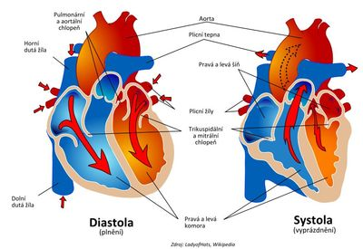
Obrázek 1 Srdce (Ruiz, 2008)
Srdce (viz. obrázek 1) je hlavním orgánem oběhové soustavy, z funkčního hlediska se jedná o pumpu, která distribuuje odkysličenou krev do plic, (viz. plicní řečiště výše) a okysličenou krev ke tkáním těla. Srdeční pumpa vykonává tlakově-objemovou práci, kdy je objem krve posouván díky tlaku proti odporu proudění. Energie srdečního svalu má největší zastoupení v levé srdeční komoře, zde dochází k vypuzování krve do tepen. Energetická spotřeba plicního oběhu je ovšem poměrně nízká, tento oběh využije zhruba 10 % celkové mechanické energie srdce, zbylých 90 % využívá srdce pro udržení konstantního napětí myokardu (srdeční svaloviny). Při námaze zdravé srdce zvyšuje svůj výkon, dochází ke změnám tlaku a průtoku krve cévami, ke kterým dochází díky kontrakcím srdečních oddílů. Účinnost srdečního svalu je odlišná dle typu práce. Pokud je vyšší žilní návrat, jedná se o práci objemovou. Tato práce má vyšší účinnost než práce tlaková, kdy je vyšší periferní odpor. Efektivita srdce záleží na jeho trénovanosti. Trénované srdce je více účinné, a tak je jeho energetická spotřeba více ekonomická (Navrátil a Rosina, 2019, s. 109,110).
Cévy, které vedou krev od srdce, se nazývají tepny neboli arterie a cévy vedoucí krev do srdce jsou žíly, jinak nazývány jako vény. Funkcí arterií je přívod krve k vlásečnicím (kapilárám), ve kterých dochází k výměně látek mezi krví a tkání. Jako jediné jsou schopné díky své struktuře komunikovat mezi krví a tkání nebo mezi plícemi (Rokyta, 2015, s.123).
Srdeční činnost a jeho čerpací funkce je založena na střídání relaxace (diastola) a kontrakce (systola) svaloviny srdečních komor. Ve fázi diastoly dochází k naplnění komor krví a ve fázi systoly je krev vypuzována pomocí velkých tepen, kterými jsou plicnice a aorta. Do komor je krev přiváděna ze srdečních předsíní. Do srdečních předsíní krev přitéká z malých tepen, tedy z horní a dolní duté žíly do pravé síně a z plicních žil do levé síně. Předsíně mají pomocnou čerpací funkci a napomáhají tak plnění komor. Mezi předsíněmi a komorami a mezi komorami a velkými tepnami se nacházejí chlopně. Funkcí chlopní je propouštět krev výhradně jedním směrem, z předsíní do komor a z komor do velkých tepen (Trojan,2003, s.184).

Srdeční cyklus
Střídání diastolické a systolické fáze je popisováno jako tzv. srdeční cyklus. Tento cyklus prochází čtyřmi stádii (viz. obrázek 2). Během těchto stádií dochází ke změnám objemu krve a tlaku v komorách.
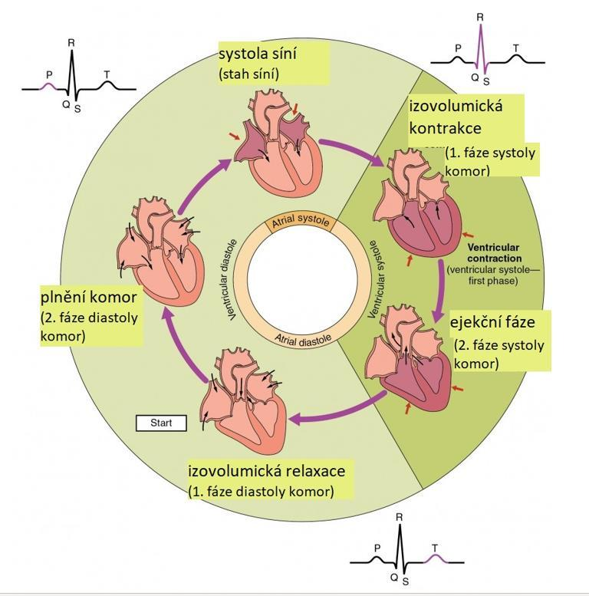
Obrázek 2 Srdeční cyklus (Krausová, 2022, s. 6)

Plnící fáze
První stádium lze popsat také jako plnící fázi. Dochází při ní k systole síní a později k diastole komor, při které dochází k naplnění komor krví. Dochází k nárůstu objemu krve, tlak dosáhne tzv. diastolického tlaku komor, klesne tedy k nule a při naplňování postupně narůstá až k 16 mmHg. Krev poté protéká díky pozitivnímu tlaku v síních a setrvačností krevního proudu. Díky zvýšenému intraatriálnímu tlaku dochází k systole síní (atrií) a otevření dvojcípých chlopní, díky čemuž může krev z atrií proudit do komor. Po naplnění komor dochází ke krátké pauze, na kterou navazuje systola komor.
Fáze izovolumické kontrakce
Druhým stádiem je izovolumická kontrakce. Při této fázi nedochází ke změnám objemu komor a zvyšuje se intraventrikulární tlak. Dochází tak k přípravě na systolu komor. Dále se kontrahují papilární svaly myokardu v komorách, uzavřou se cípaté chlopně a tlak dále narůstá.
Ejekční fáze
Na izovolumetrickou kontrakci navazuje fáze třetí, ejekční. Tato fáze je charakterizována zmenšujícím se objemem a neměnícím se tlakem. Jedná se o závěrečnou část systoly, ke které dochází při přesažení diastolického tlaku v aortě a plicnici (tento tlak odpovídá hodnotě 80 mmHg). Dojde k otevření poloměsíčité chlopně a vypuzení krve z komor do tepen.
Fáze izovolumické relaxace
Poslední, čtvrtou fází, je izovolumická relaxace. Stah v komorách dosáhl vrcholu a dochází k poklesu intraventrikulárního tlaku. Poloměsíčité chlopně se uzavřou, díky čemuž dojde k rychlému poklesu tlaku v komorách bez změn objemu krve. Poté, co dojde k poklesu tlaku v komorách pod hodnotu tlaku v síních, se otevřou cípaté chlopně a srdeční cyklus se znovu opakuje další plnící fází (Naňka, Elišková, 2019, s. 104).

Vyšetřovací metody
Podmínkou k samotnému léčení je stanovení správné diagnózy. K tomu nám slouží vyšetřovací metody neboli diagnostika. Tyto metody vedou ke stanovení daného onemocnění a pomáhají vytvořit správný léčebný postup (Špinar a Ludka, 2013, s. 27).

Anamnéza
Jedná se o první vyšetření, které provádí lékař či jiný zdravotnický pracovník. Z anamnézy bychom měli zjistit veškeré důležité údaje o zdravotním stavu pacienta od narození až do současnosti. Tyto údaje zjišťuje lékař přímo od nemocného, jedná se tak o anamnézu přímou. Některé údaje ale může zdravotník zjistit i od příbuzných, či dalších doprovázejících osob pacienta. To je anamnéza nepřímá. Veškerá vyšetření provádí lékař pro správné stanovení diagnózy, která je nutná pro následné zahájení léčby.
Při anamnéze je nutné odebrat následující informace. Osobní data, mezi která patří jméno, příjmení, rodné číslo, zaměstnaní, stav atd. Dále zjišťujeme potíže, se kterými pacient přišel, rodinnou anamnézu, kde odborník zjišťuje údaje o zdravotním stavu rodinných příslušníků, dědičných poruchách, případně příčině úmrtí. V anamnéze se také uvádějí chronologicky seřazené dřívější onemocnění. Důležité je položit pacientovi otázky, které blíže pomohou určit diagnózu. Mezi takové otázky patří např. Kde se nachází bolest? Jaké jsou polohy tuto bolest iritující? Jaké jsou naopak pozice bolest utlumující? Jestli je bolest stále na jednom místě či vystřelující do určité oblasti, popis druhu bolesti atd. Na konec se provádí doplňující anamnéza, kde lékař vyšetří veškeré tělesné segmenty pacienta (Chrobák, 2007, s. 17-21).

Fyzikální vyšetření
Mezi další vyšetření řadíme prohlídku tzv. 4P. Jedná se o vyšetření pohledem, poklepem, pohmatem a poslechem.

Pohled
Pohledem se u pacienta hodnotí jeho celkový vzhled. Důležité je podrobně si všímat jednotlivých tělesných segmentů. Vyšetřením lze hodnotit držení těla, chůzi, množství svalové hmoty, symetrii, barvu kůže či kožní defekty.

Poklep
Poklep je využíván pro rozechvění hluboko uložených tělesných tkání. Dle zvuku, který poklep vyvolává, se hodnotí vlastnosti tkáně. Poklep může vyvolávat v postižených oblastech bolest. Nad zdravou a vzdušnou tkání vydává poklep zvuk jasný, u patologicky vzdušné tkáně je zvuk zvučný, hlasitý, hluboký a dlouhý. Nejčastěji je využíván u vyšetření plic a srdce.

Pohmat
Pohmatem (palpací) lze získat informace o kůži, její celkové kondici, teplotě, napětí či bolestivosti. Palpací lékař vyšetřuje i podkoží a břišní stěnu. Dle výše tlaku na tělesné struktury dělíme pohmat na povrchový a hluboký. Jemným tlakem jsou hodnoceny povrchové struktury, větším tlakem jsou hodnoceny struktury uložené hlouběji. Při palpačním vyšetření srdce lze cítit patologické otřásání, tzv. víry. Tyto otřesy vznikají při proudění krve a vyšetřující je může pocítit v zúžených artériích, stenózách aortální, pulmonální, či mitrální chlopně.

Poslech
Poslech neboli auskultace, se využívá pro poslouchání především zvuků, které vydává průchod vzduchu a tekutin tělními dutinami při činnosti srdce, střev a plic. Poslech se provádí přímo položeným uchem, častěji se ale vyžívá pohodlnější a hygieničtější fonendoskop.
Auskultace srdce je jedním z nejdůležitějších vyšetření srdce. Činnost srdce vydává zvuky, které jsou děleny na šelesty a ozvy. Zvuky, které tvoří ozvy, jsou krátké zhruba 0,1 s. Šelesty trvají delší dobu než 1 sekundu. Lékař vyšetřuje pacienta v poloze vsedě, vleže na levém boku a vleže na znak. Auskultováno je srdce potom na čtyřech bodech, dle umístění srdečních chlopní. Aortální chlopeň je poslouchána ve 2. mezižebří parasternálně vpravo, pulmonální chlopeň ve 2. mezižebří parasternálně vlevo, mitrální chlopeň v oblasti srdečního hrotu a triskuspidální chlopeň posloucháme nad dolním sternem (Špinar a Ludka, 2013, s. 55-61).

Vyšetření krevního pulsu
Puls je hmatatelná nebo přístroji zaznamenatelná změna objemu krve v tepnách. Během průběhu těchto objemových přechodů dochází ke změnách tlaku uvnitř arterií. Tlaková a pulsová křivka mívá tedy v daném místě stejný tvar. Puls se palpuje v oblastech a. (arterie) radialis, a. carotis, a. brachialis či oboustranně na femorálních a poplitealních tepnách dolních končetin. Při vyšetření pulsu se hodnotí následující: frekvence, rytmus, amplituda a charakter pulsové vlny. Frekvence pulsu zdravého jedince se pohybuje okolo 60/90 tepů za minutu. Pokud je frekvence nižší než tyto střední hodnoty, tak se zpravidla jedná o bradykardii. Fyziologicky se může vyskytovat u trénovaných sportovců, patologicky může jít např. o stavy doprovázející hypotyreózy a nitrolební hypertenze. Vyšší frekvence jsou patrné fyziologicky při tělesné či psychické námaze. Patologicky jde o přidružené jevy např. u hořečnatých stavů, anémií, srdečního selhání nebo arytmií (Klener, 2009, s. 41-43).

Vyšetření krevního tlaku
Krevní tlak (TK) se vyšetřuje dvěma metodami. Metodou přímou a nepřímou. Přímá metoda snímá TK pomocí cévky zavedené přímo do tepny, nejčastěji femorální. Napojen je pak ještě manometr a např. monitor jako snímací zařízení. Tato invazivní metoda je používána jen v krajních situacích, jako jsou život ohrožující hemodynamicky nestabilní stavy.
Nejběžněji je TK měřen nepřímou metodou pomocí tonometru. Nejčastěji je využíván rtuťový sfygmomanometr tvořený manžetou a fonendoskopem. Fonendoskop se umisťuje v loketní jamce pro auskultaci a. brachialis, popřípadě a. radialis. Systolický tlak je měřen při prvním šelestu, diastolický jen právě tehdy po plném vymizení šelestů z loketní jamky.
U zdravého člověka by měla být hodnota krevního tlaku okolo 120/80 mmHg. Pokud je TK nižší než 100/65 mmHg, mluvíme o arteriální hypotenzi. Při vyšších hodnotách než 140/90mmHg se jedná o arteriální hypertenzi.
Tyto hodnoty jsou ovšem ovlivňovány mnohými faktory, mezi které patří např. fyzická zátěž či psychické vlivy. Zvláště právě strach, obavy a úzkost mohou výsledky falešně ovlivňovat a TK je naměřen vyšší, než by u daných pacientů byl v klidu. Jedná se o tzv. hypertenzi z bílého pláště. U takových pacientů je přesnější měření po dobu 24 až 48 hodin ambulantní monitorací holterovského typu (Klener, 2009, s. 46-48).

Elektrokardiografie
Elektrokardiografie (EKG) je jedna z nejzákladnějších a nejpoužívanějších vyšetřovacích metod srdce. Jedná se o snímání srdeční elektrické aktivity neboli vznik depolarizace a následné repolarizace myokardu. Pomocí snímacích elektrod se vytvoří elektrokardiogram, z kterého lze vyčíst záznam EKG křivek v čase a provést vyhodnocení. Elektrokardiografii do praxe rozvinul a uvedl lékař Willem Einthoven, který byl za tento rozvoj v roce 1924 oceněn Nobelovou cenou (Kitmar, 2020, s. 247).
V kardiologiii se se využívá 12svodové EKG, které tvoří bipolární svody I, II a III na končetinách, tři zesílené, unipolární končetinové svody aVR, aVL, aVF a šest hrudních svodů V₁ až V₆. Pro diagnostiku srdečních poruch, mezi které patří např. ischemie myokardu, plicní embolie, poruchy srdečního rytmu atd., je EKG naprosto klíčové.
Na EKG je viditelný srdeční rytmus, akce, frekvence, sklon srdeční osy. Dle těchto údajů křivku lékař analyzuje a stanovuje správnou diagnózu (Bulava, 2017, s. 77-86).

Elektrokardiografická křivka
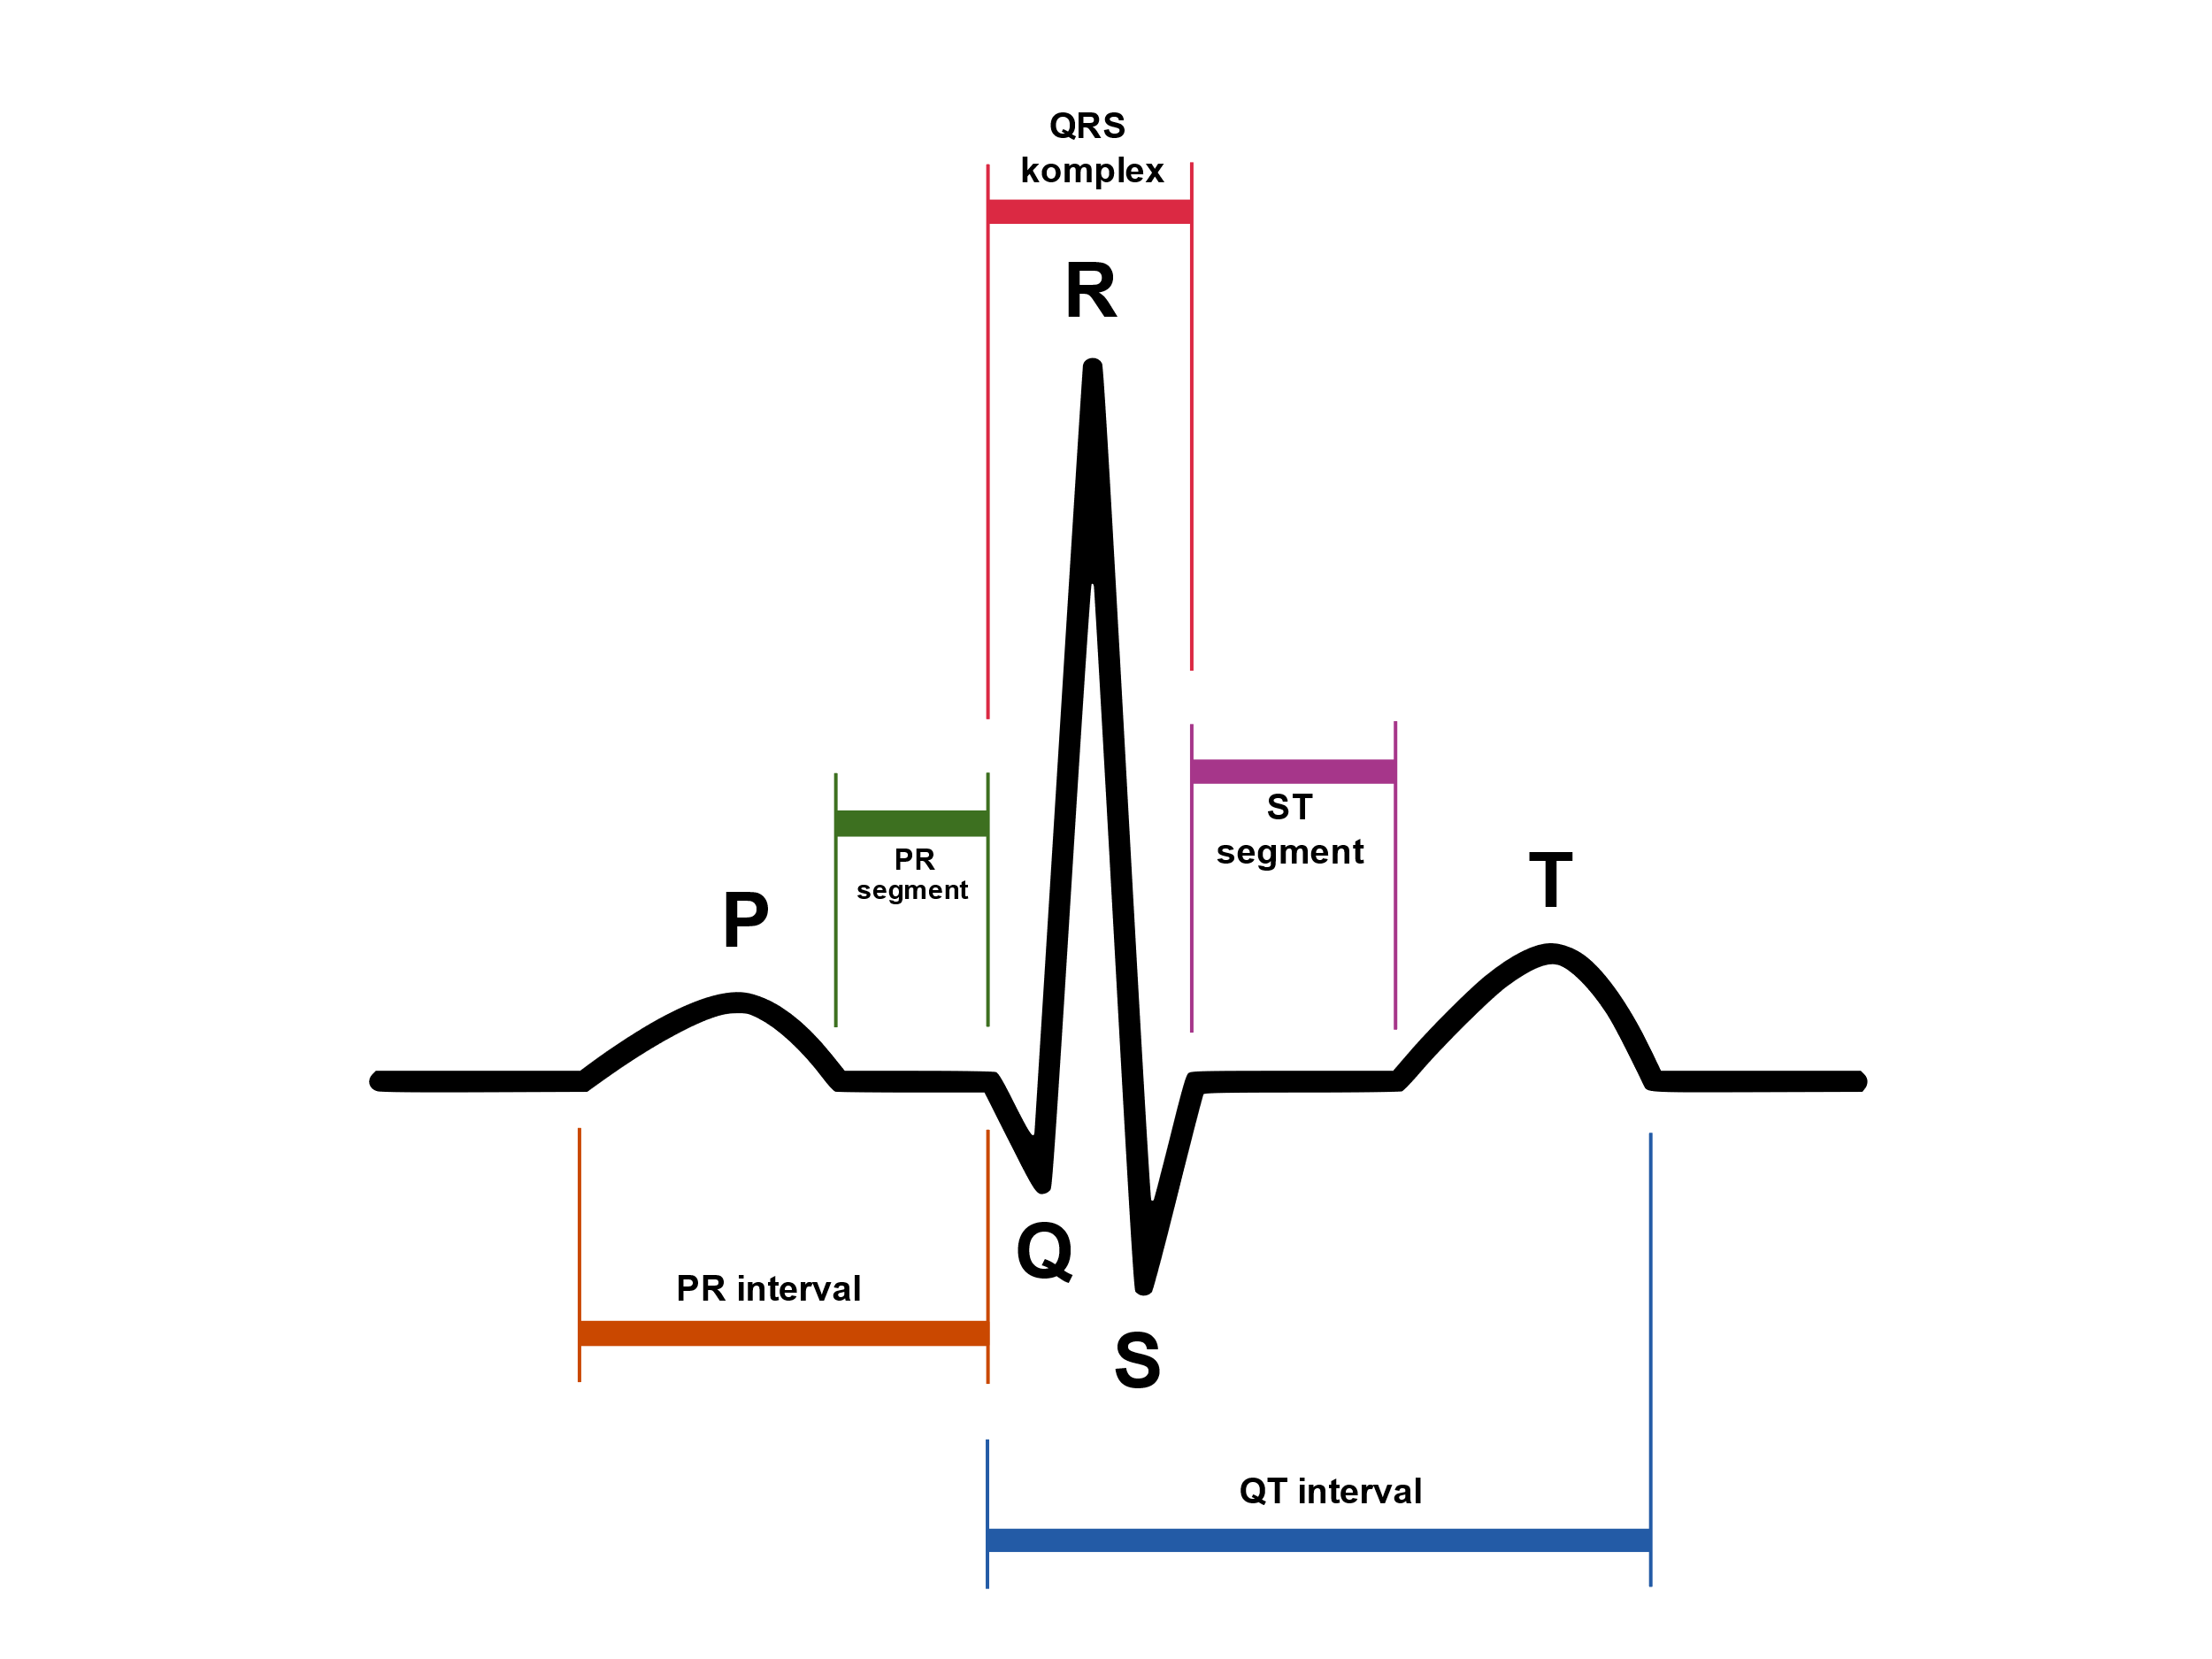
Obrázek 3 EKG křivka (Atkielski, 2009)
U EKG se rozlišují kmity Q, R a S, vlny P, T a U a úseky PQ, ST. Dále jsou měřeny intervaly PQ, QRS a QT (viz. obrázek 3).
Interval PQ
Jde o úsek od počáteční vlny P až po hrot QRS komplexu. Na EKG křivce představuje vedení vzruchu ze síní do komor srdečního svalu. Fyziologicky probíhá 0,12s – 0,20s.
Interval QT
Jedná se o úsek od začátku kmitu Q až na konec vlny T. Vyjadřuje depolarizaci a repolarizaci komor, ukazuje délku systoly srdce. Normálními hodnotami jsou 0,34s – 0,42s.
P vlna
Na EKG zobrazuje projev depolarizace obou síní, počátkem je depolarizace síně pravé a konec je projevem depolarizace síně levé. Hodnocena je obvykle ve svodu V₂, kde je nejlépe zobrazitelná. Norma pro trvání P vlny je 0,11s.
QRS komplex
Tento komplex představuje depolarizaci komor. Jeho běžné trvání je 0,06 až 0,10s.
ST úsek
ST úsek vyjadřuje časový interval mezi depolarizací a repolarizací komor. Fyziologicky prochází v izoelektrické linii. Linie, která se zapisuje při nepřítomnosti elektrického proudu v myokardu.
T a U vlna
Tyto vlny na EKG zobrazují repolarizaci komor. U vlna není na EKG vždy zobrazována (Sovová, 2006, s. 17-23).

Technologie výpočetní tomografie
V posledních letech došlo k výraznému pokroku v technologiích výpočetní tomografie (CT). Díky tomu se rychle rozvíjejí možnosti zobrazování koronárních tepen pomocí CT koronorografie či vizualizace perfuze a funkce myokardu pomocí jednofotonové emisní tomografie (SPECT) či pozitronové emisní tomografie (PET).
Tyto metody pomáhají posoudit dopad stenóz na mikrocirkulaci, které jsou zobrazeny katetrizací koronárních tepen nebo pomocí CT koronarografie. Při správné indikaci jsou SPECT nebo PET vyznačovány velice dobrou specificitou i senzitivitou pro diagnostiku ischemické choroby srdeční (ICHS).

Jednofotonová emisní tomografie
SPECT je jednou z nejpoužívanějších vyšetřovacích metod pro zobrazení funkce a perfuze levé komory srdeční. Je efektivním testem k lokalizaci a určení ischemie. Jedná se o ověřenou metodou pro přesnost detekce ICHS se senzitivitou a specificitou vyšší než 85 %. Hodí se jako vstupní vyšetření pacientů se stabilní anginou pectoris (AP) před invazivní koronarografií (viz. obrázek 4).
SPECT má ovšem i své limitace, jelikož posuzuje pouze regionální, ovšem ne absolutní perfuzi myokardu. U pacientů s nemocí více tepen může tak dojít při vyšetření pomocí SPECT k podhodnocení změn v průchodu v jednotlivých arteriích. A abnormální jevy se zobrazí pouze v jednom povodí.
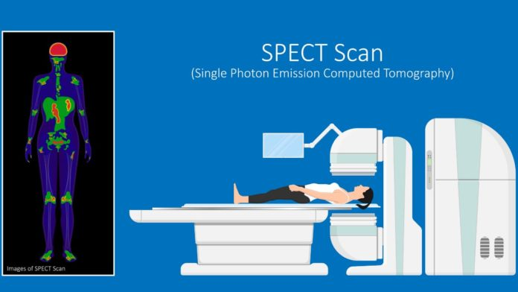
Obrázek 4 SPECT Scan (Health Library, 2021, in press)

Pozitronová emisní tomografie
U PET je výhodou jeho vyšší rozlišení, a tak je u něj ve srovnání se SPECT vyšší senzitivita a specificita, která dosahuje hodnot> 90 %. Na toto téma ale chybí rozsáhlejší množství studií, které by potvrdily výhodu využití PET oproti SPECT. Obecně se udává výhoda využití PET u těžce obézních pacientů a pacientů, kteří mají vyšší pravděpodobnost onemocnění více tepen.

Výpočetní tomografie
CT vyšetření kalciového skóre a jeho výše je efektivním indikátorem při rozvoji aterosklerózy. Dle velkého množství studií bylo prokázáno, že kalciové skóre lze využít jako ukazatel rizika pro další srdeční onemocnění u pacientů se zvýšeným rizikem kardiovaskulárních onemocnění. S vyšší hodnotou kalciového skóre narůstá riziko onemocnění. Zvýšené kalciové skóre> 1 000 u normálního nálezu na SPECT by mělo být indikací pro další vyšetření pacienta pomocí invazivní koronarografie. Naopak absence kalcia, případně jeho nízká hodnota, ovšem ICHS nevylučuje.
U komplikovanějších případů s nejistou diagnózou je možné využít nákladného a radiačně zatěžujícího hybridního vyšetření, kde se kombinují vyšetření SPECT a CT (Kamínek et al., 2011, s. 69-72).

Chronické srdeční selhání
Chronické srdeční selhání (ChSS) nebo také Heart Failure (HF) je stav, kdy se srdce není schopno přizpůsobit dostatečným potřebám jednotlivých orgánů a dodávat dostatečné množství krve. Popřípadě krev pumpuje s patologicky změněnými parametry, které mohou přispívat k dalším zhoršením funkce myokardu (Vokurka, 2018, s. 126).
Dle příčiny může docházet k selhání pravé, levé nebo i obou komor zároveň. Podle průběhu v čase se srdeční onemocnění dělí na akutní a chronické. Dále toto onemocnění rozdělujeme na systolické selhání, do kterého patří infarkt myokardu (IM), myokarditida, hypertenzní krize a srdeční vady, a diastolické selhání. U systolického selhání je ejekční frakce levé komory menší než 40 % a v síni i komorách je vysoký tlak. Do diastolického selhání můžeme zahrnout hypertenzi, hypertrofickou kardiomyopatii (KMP). Při diastolickém selhání je ejekční frakce v normě, na konci diastoly se ovšem zvyšuje tlak. Závažnost srdečního selhání je klasifikována stupnicí dle New York Heart Association (NYHA), viz. s. 20 (Sovová, 2014, s. 37).
Ve vyspělých zemích toto onemocnění převládá zhruba u 1-2 % populace a s věkem toto množství výrazně narůstá. Díky medicinskému pokroku lidí s ChSS přibývá. Úspěšná léčba mnohých srdečních onemocnění předchází úmrtí a zvyšuje průměrný věk dožití, ale umožňuje populaci „dožít se“ srdečního selhání. Právě tito lidé, kteří byli léčeni s nějakým srdečním onemocněním, se stávají chronickými pacienty (Roslová, 2018, s. 829).

Etiologie
K srdečnímu selhání se váže velké množství příčin. Mezi které patří tlakové přetížení, objemové přetížení, překážka plnění komor, hyperkinetická cirkulace, myokardiální příčiny, či arytmie.
Mezi tlakové přetížení můžeme zařadit onemocnění, jako jsou systémová a plicní hypertenze, aortální stenóza či stenóza plicnice. Onemocnění objemového přetížení jsou insuficience chlopní, zkratové vady a vzestup intravaskulárního objemu. Mezi překážky plnění komor řadíme mitrální a trikuspidální stenózy, konstrikce perikardu, tamponády srdeční a restriktivní KMP. Myokardiálními příčinami se myslí KMP, myokarditida, ischemická choroba srdeční (ICHS), akutní IM, toxické a lékové postižení myokardu. A nakonec mezi onemocnění arytmie patří bradyarytmie a tachyarytmie. Nejčastější příčinou ChSS je hypertenze a ICHS (Sovová, 2014, s. 38).

Klinické známky onemocnění
Mezi hlavní příznaky srdečního selhání můžeme řadit dušnost, zvláště tedy z důvodu městnání krve v plicích. Tento stav lze definovat jako subjektivní pocit nedostatku vzduchu a ztíženého dechu. Dušnost bývá spojena s levostranným selháním v plicním oběhu, nebo může být následkem oslabení inspiračních svalů. Oslabení dýchacích svalů bývá mezi pacienty po srdečním selhání poměrně časté.
Dalšími častými příznaky bývá vystřelující bolest na hrudi, nadměrné pocení, únava a snížená výkonnost, ke které dochází díky sníženému okysličení tkání při dysfunkci systoly. Tento stav lze pozorovat zvláště u kosterních svalů.
Poměrně viditelným znakem HF jsou otoky, které se tvoří zvláště na dolních končetinách. Dochází k nim při městnání krve v žilním řečišti z důvodu poruchy funkce pravé komory srdeční (Heinc, 2007, s. 212).
Hodnocení dušnosti dle NYHA
Slouží ke klasifikaci stupně srdečního selhání dle dušnosti (viz. obrázek 5), využívá se i u onemocněních z jiné než srdeční příčiny (Češka a Tesař, 2010, s.19).
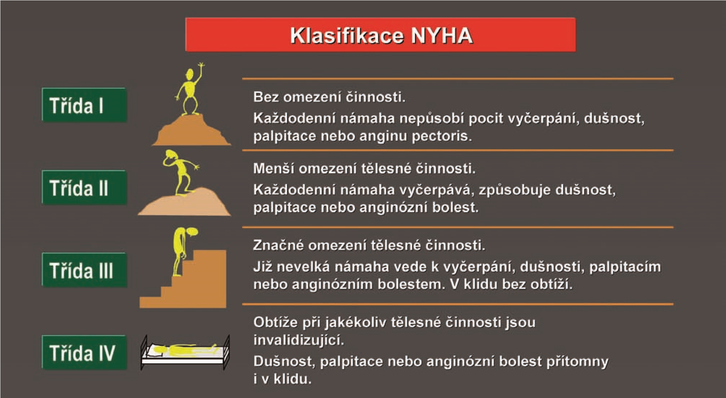

Obrázek 5 Klasifikace NYHA (Hradec, 2008, s. 218)

Rizikové faktory vzniku onemocnění
V posledních desetiletích se setkáváme s nárůstem úmrtí v důsledku srdečních onemocnění. Jak bylo již zmíněno výše, jedním z důvodů je zvýšení průměrného věku v populaci. V kombinaci se změnami životního stylu, který je více pohodlný, a zvýšením životní úrovně, je výsledkem inkrement HF v důsledku zvýšení četnosti rizikových faktorů v populaci (viz. obrázek 6, s.21).

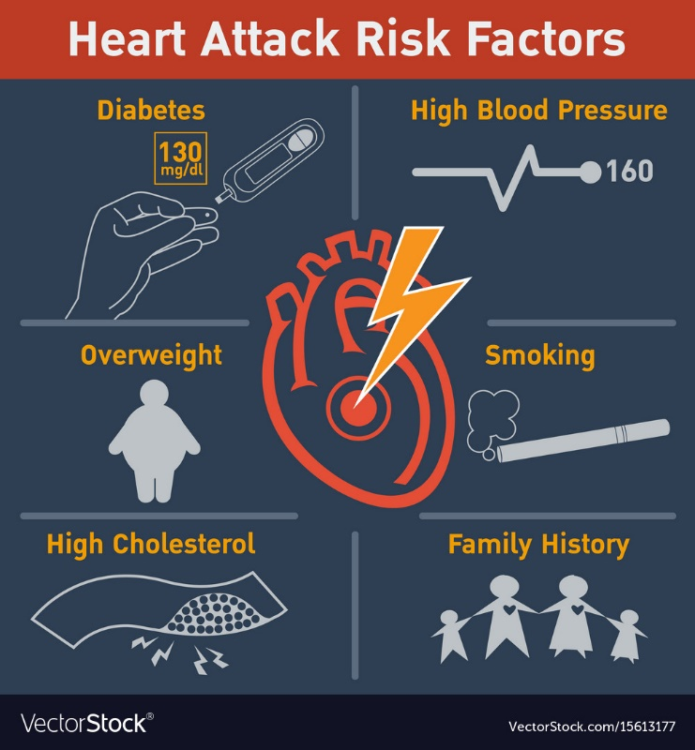

Obrázek 6 Rizikové faktory HF (VectorStock®, 2013)

Faktory životního stylu
Vlivem sedavého životního stylu, špatné životosprávy a nízké pohybové aktivity se setkáváme s větším množstvím lidí, u kterých lze pozorovat rizikové faktory spojené s ChSS.
Mezi jedno z největších rizik patří obezita. Množství obézních lidí v populaci vyspělých zemí se za poslední desetiletí téměř zdvojnásobilo. Obezita je často spojena s onemocněními, jako jsou dyslipidemie, hypertenze, zvýšený lipoproteinový cholesterol v krvi a diabetes mellitus 2. typu. Tato onemocnění přispívají k rozvoji srdečních onemocnění. Nejčastěji používanými metodami pro hodnocení obezity jsou poměr obvodu pasu a boků (WHR) a Body Mass Index (BMI) viz. obrázek 7 (Mahmood et al., 2022, s. 1-2).
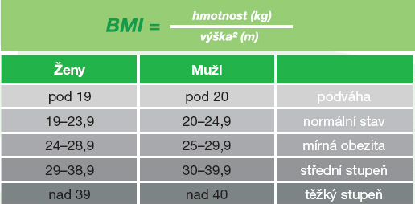

Obrázek 7 BMI (Tým rehabilitace.info, 2017, in press)

Trojan ve své publikaci Lékařská fyziologie uvádí normální hodnotu BMI v rozmezí 18,5–25. Přičemž BMI vypočítáme jako podíl hmotnosti v kilogramech a výšky v metrech². Obezitu uvádí v rozmezí BMI 30-40, přičemž vyšší hodnoty nazývá jako morbidní obezitu. Dle WHO je spolehlivější metodou volby pro hodnocení obezity WHR, kdy výše WHR vyšší než 1 může být již riziková (Cannon, 2007, s. 1).
Studie mezi čínskou populací prokázaly, že ukazatel BMI byl shledán jako důležitý ukazatel obezity. WHR spolu s měřením obvodu pasu se ovšem ukázaly jako přesnější metody predikce rizik rozvoje KVD onemocnění (Ahmad et al., 2016, s. 2).
Mezi další rizikové faktory patří např. kouření, nedostatek pohybové aktivity, hypertenze, arytmie, genetické faktory a stres. Toto vše může vést k rozvoji aterosklerózy a postupně až k srdečnímu selhání (Cannon, 2007, s. 1).

Faktory rodinné zátěže, faktory věku a pohlaví
Se zvyšujícím se věkem roste riziko srdečních onemocnění jak u mužů, tak i u žen. Hlavním důvodem rizikového nárůstu je postupné hromadění patologických vlivů i v malých účincích, např. zvyšující se TK. Dále se uplatňují i změny lipidové hladiny při změnách výživy, případně humorální změny spojené se stárnutím organismu.
Obecně se tedy dá říct, že starší osoby mají větší předpoklad k postižení aterosklerózou. Se vznikem aterosklerotických plátů je riziko vzniku ICHS vysoké.
Riziko vzniku ICHS je ovlivněno i pohlavím, ačkoliv důvody k těmto rozdílům nebyly ještě plně objasněny. U mužů dochází k rychlejšímu nárůstu rizikových faktorů, jako je zvýšený TK a hladina lipidů, a to již kolem 40. - 50. roku věku. U žen k těmto jevům dochází až po menopauze.
V ohledu rodinné zátěže zjevně hlavní roli hrají společné prostředí, stravovací návyky, genetické faktory k riziku přispívají jen částečně (Štejfa, 2007, s. 214-215).

Maximální aerobní kapacita
Studie, která se zaměřila na vztah mezi hladinou kardiorespirační zdatnosti (CRF) a rizikem vzniku KVD onemocnění, ukázala, že vyšší hladina CRF je vysoce spojena s dlouhověkostí. CRF byla hodnocena pomocí maximální aerobní kapacity (VO_{2max}). Účastníky této studie byli zdraví muži ve středním věku, kteří byli sledováni po dobu 46 let. Ze studie byly vyloučeny subjekty, které zemřely během prvních deseti let během sledování.
Při porovnání skupiny s nejnižšími hodnotami VO2max a skupinou, která obsahovala subjekty s naměřenými hodnotami VO2max, které byly nejvyšší, byla zjištěna delší průměrná doba přežití o zhruba 5 let u skupiny s vyššími hodnotami.
V současné době existuje mnoho studií, které podporují souvislost mezi nízkou CRF a kardiovaskulární úmrtností. Artero et al. sledovali více než 43000 dospělých osob bez nádorových a kardiovaskulárních onemocnění (KVO) po dobu 15 let. Po této době prokázali, že hladina CRF byla spojena s kardiovaskulární a celkovou úmrtností u mužů. Tato fakta dále podporují dřívější zjištění. Rozsáhlá metaanalýza od Kodamy a kolektivu uvádí, že zvýšení aerobní kapacity o jednu metabolickou ekvivalentní jednotku (MET) vedlo ke snížení rizika úmrtí ze všech příčin o hodnotu 13 % (Clausen et al, 2018, s. 990-994).

Ateroskleróza jako hlavní příčina vzniku srdečních onemocnění
V západní civilizaci je ateroskleróza (AS) jedním z největších zdravotních problémů a příčinou většiny onemocnění oběhového systému. Přestože se jedná o děj, který byl dlouhou dobu charakterizován hromaděním tuků, nové pohledy vnímají AS více jako zánětlivý reparační proces. Tento reparační proces vzniká v důsledku reakce na poškození vnitřní výstelky cév, intimy. Německým lékařem Karlem Rokytanským byl poté v roce 1855 formulován vznik aterosklerózy, aterogeneze. Dle něj se jedná o proces, který vzniká přilepením fibrinu endotel. Zde se dále hromadí tuky a vznikají tromby, jedná se o vznik tzv. aterosklerotického plátu. V roce 1856 tuto koncepci doplnil německý lékař Rudolf Virchow. Podle něj je hlavním mechanismem vzniku aterosklerózy hromadění lipidů v oblasti cév, ovšem za předpokladu prvotního poranění výstelky cév, endotelu a následné zánětlivé reakce.
Ačkoliv je AS považována za celkové onemocnění, vyskytuje se nejčastěji na specifických místech. Nejčastěji ve velkých a středně velkých arteriích, jako jsou aorta, koronární arterie, karotické artérie nebo arteria poplitea.
Rozlišujeme tři základní formy aterosklerózy. První formou je časný vznik tukových proužků, další formou je již progredientní vznik fibrózních a ateromových plátů a konečným stádiem jsou tzv. komplikované léze. dále může vést k IM. (Češka, 2010, s. 60-61)
Tukové proužky
Bývají nejčastější formou AS, mohou se vyskytovat již od narození a nejčastějším místem jejich výskytu bývá intima velkých cév. Vznikají hromaděním lipidů v cévní stěně, průtok krve ale příliš neovlivňují. Během života mohou přecházet vlivem poškození stěn arterií v další aterosklerotické formy. (Klener, 2011, s. 897-898)
Fibrózní pláty
Neboli ateromy bývají větší, tužší a někdy dokonce mohou svou skladbou připomínat chrupavku. Ztlušťují stěny cév a prominují do vnitřní části arterií, čímž mohou negativně ovlivňovat průtok krve, mohou cévy až plně uzavřít. Ateromy jsou složeny z novotvořených buněk hladké svaloviny, makrofágů a lymfocytů. Hlouběji uložené vrstvy těchto plátů mohou odumírat a později se zde může ukládat vápník, kalcifikují.
Fibrozní pláty dělíme na stabilní a nestabilní. Stabilní mají nízký obsah tuku a nedochází u nich tak často k protržení cév (ruptuře) se vznikem krevních sraženin (trombů). Nestabilní pláty jsou ale již tukovým obsahem hojnější. Často u nich dochází k prasknutí a srážení krve v postižené oblasti. (Klener, 2011, s. 898)
Komplikované léze
Vznikají z ateromů při masivních kalcifikacích a rupturách cévní stěny. Zde se akumulují trombocyty a dochází k vzniku krevních sraženin. Tromby dále zapříčiní náhlý uzávěr cév, což dále může vést k IM (Češka, 2010, s. 63).

Prevence vzniku kardiovaskulárních onemocnění
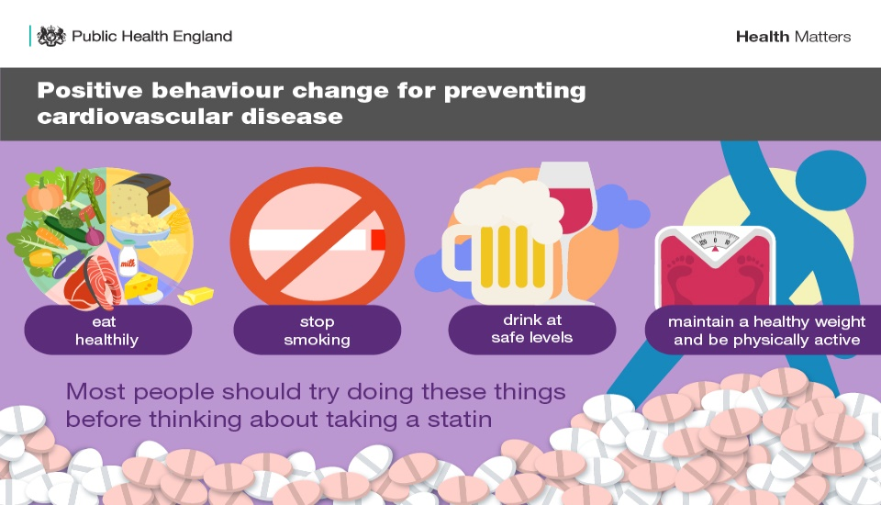
Prevence onemocnění srdce a cév je definována jako soubor opatření (viz. obrázek 8), cílených na jednotlivce či celou populaci s cílem eliminovat nebo minimalizovat kardiovaskulární postižení ve společnosti (European Heart Journal, 2016, s. 2319).
Obrázek 8 Prevence KVO (Public Heatlh England, 2019, s. 18)

Pohybová aktivita
Pohybová aktivita a cvičení jsou všeobecně uznávanou metodou pro zlepšení celkové kondice a zdraví. Efekt, který má cvičení na oběhovou soustavu není odlišný. Světová zdravotní organizace (WHO) doporučuje alespoň 150 minut pohybové aktivity střední intenzity, případně 75 minut intenzivního cvičení týdně. Do týdenního plánu také radí zapojit jeden nebo dva dny se zaměřením na silové cvičení. Tyto doporučované pokyny byly uznány Evropskou kardiologickou společností a Americkou kardiologickou asociací. Dle studií jsou průkazné důkazy o efektu cvičení na změny v metabolismu, které mají pozitivní dopad na celkové zdraví jedince a slouží jako snížení rizika vzniku srdečních onemocnění (Stewart, Manmathan a Wilkinson, 2017, s. 2).

Dietní opatření
Mastné kyseliny regulují množství cholesterolu a lipoproteinů v krvi. Tím přímo ovlivňují další rizikové faktory spojené s onemocněním srdce, jako jsou vysoký krevní tlak a obezita. Zvýšený příjem nasycených mastných kyselin má dle studií přímý dopad na množství krevního cholesterolu a rozvoj KVD onemocnění. Oproti tomu ovšem nenasycené mastné kyseliny omega 3 mají u pacientů, kteří prožili IM ochranný efekt. Dalším výrazným faktorem, který ovlivňuje naše zdraví, je příjem soli. Vyšší příjem soli zvyšuje riziko rozvinutí onemocnění, jako je hypertenze, čímž může přímo způsobit další srdeční vady (Graham et al.,2007, s. 2391).
Mezi doporučované dietní opatření tedy řadíme obecně vyvážený jídelníček bohatý na ovoce a zeleninu s nízkým příjmem nasycených mastných kyselin a soli. Do diety lze zařadit také nenasycené kyseliny ve formě rostlinných olejů nebo ořechů.

Kouření
Evropská data naznačují, že počet úmrtí na KVD onemocnění je u kuřáků dvojnásobný oproti nekuřákům. Ve spojených státech je připisováno až 30 % kardiovaskulárních úmrtí právě kuřákům. Pasivní kouření je ovšem podobně nebezpečné. U pracujících, kteří byli pravidelně vystavování kuřáckému prostředí, bylo zjištěno zvýšené riziko KVD až o 30 %. Efekt kouření byl také prokázán zákazem kouření v restauracích a na pracovištích v Británii, který výrazně snížil četnost pacientů se srdečními onemocněními. Nekouřit nebo přestat s kouřením je tedy jednou z nejefektivnějších intervencí v prevenci HF. Některé výsledky odvykání lze pozorovat již během prvních měsíců až jednoho roku. Během této doby lze při odvykání vidět velkou redukci v dysfunkci endotelu, která může vést až k ateroskleróze (Galluci at el., 2020, s. 3; Stewart, Manmathan a Wilkinson, 2017, s. 3).

Léčba
Při zjištění klinických známek nastupujícího infarktu je třeba jednat rychle a zavolat záchrannou službu. Podle některých studií za zpoždění v léčbě může sám rozhodující se pacient, a to až o 4-6 hodin. V nemocniční péči okamžitě nastupuje farmakologická léčba a dle aktuálního stavu pacienta případná operativa (Češka, 2010 s.74-75).

Farmakologická léčba
Často používanými medikamenty při léčbě pacientů po HF jsou diuretika, vazodilatátory jako ACE inhibitory či nitroglycerin, digoxin a beta-blokátory. Diuretika se využívají zvláště u pacientů s retencí tekutin, slouží ke snížení přetížení krevního oběhu způsobeného plicním či periferním edémem. ACE inhibitory a nitroglycerin pomáhají relaxovat a dilatovat vény a arterie, čímž přímo snižují krevní tlak a celkovou zátěž na oběhovou soustavu. Dalšími léky, které pomáhají snižovat krevní tlak, jsou beta-blokátory, ty inhibují funkci hormonů jako je adrenalin a zpomalují tak srdeční aktivitu. Dále se užívá digoxin, z nedávných studií ovšem vyplynulo, že vedlejší účinky spjaté s jeho vysazením negativně ovlivňují symptomy pacientů. Dle studie provedené lékaři z Digitalis Invastigation Group neměl digoxin žádný účinek na mortalitu pacientů s HF, při užití této látky se tedy doporučují dávky, které s sebou nenesou rizika zhoršení stavu pacienta (Wood, Alastair a Cohn, 1996, s. 490-498).

Operativní léčba
Operativa, stejně jako farmakologická léčba, slouží k revaskularizaci neboli zprůchodnění tepen. Je indikována pro zmírnění potíží a zlepšení symptomů pacientů, kteří trpí onemocněními z ischemie myokardu. Revaskularizace se provádí jako nechirurgická perkutánní koronární angioplastika (PCI) zavedením katetru. Nejčastěji přes a. femoralis a radialis. Chirurgicky poté jako přemostění uzavřené časti tepny pomocí tzv. koronárního bypassu (Vítovec et al., 2018, s. 342-343).

Resynchronizační terapie
Jedná se o terapii, která pomáhá lidem s poruchou synchronie elektrické aktivity tzv. dyssynchronií. Desynchronizaci spočívá v implementaci kardiostimulátoru do pacientova hrudníku, který dále pomocí zavedených elektrod v pravé a levé komoře srdeční zmírňuje dyssynchronii. Tato metoda je používána u pacientů, kteří trpí středně těžkým až těžkým ChSS nebo u lidí spadajících do úrovně 3 až 4 dle NYHA. Výsledky, které přinesly studie, ukazují, že se jedná o velice efektivní terapeutickou metodu. U pacientů bylo prokázáno zlepšení srdečních funkcí, zvýšení kapacity pro výkon a snížení rizika zhoršení symptomů. Další studie dokázaly přímou souvislost mezi resynchronizační terapií a snížením smrtnosti, tudíž by tato metoda měla být pacientům se srdečními onemocněními běžně nabízena (Abraham a Hayes, 2003, s. 1-7).

High Intensity Interval Training
High Intensity Interval Training (HIIT) je obvykle definován jako cvičení složené z opakovaných intervalů vysoce intenzivní zátěže, často nad laktátovým prahem. Tyto intervaly se střídají s periodami cvičení v nízkých intenzitách nebo úplného odpočinku. V rámci preskripce lze manipulovat s hlavními faktory, jako jsou intenzita tréninku, délka trvání tréninku, intenzita období zotavení, délka období zotavení a počet intervalů nebo sérií. Dle kombinace těchto faktorů lze vytvořit trénink, který bude vyhovovat individuálním požadavkům klienta, viz. obrázek 9 (Laursen a Buchheit, 2019, s. 3).
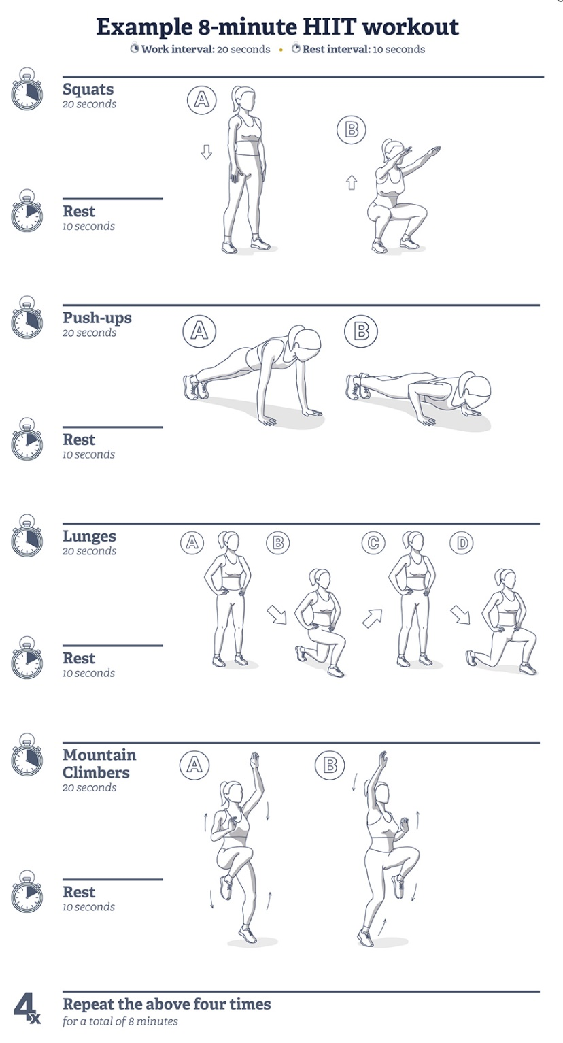
Obrázek 9 Příklad tréninku HIIT (Radhakrisnan a Griffin, 2022, in press)

Typy intervalového tréninku
V porovnání s cvičením v nízkých až středních intenzitách je HIIT energeticky náročnější. Při maximální zátěži se jeho účinky na kardiovaskulární aparát projeví již po 10 minutách cvičení. Studie naznačují, že při HIIT tréninku je tělo udržováno ve stálém napětí. Oproti tomu při delším cvičení v nízkých až středních intenzitách ve stejném tempu je tělo schopné se přizpůsobit a dosáhnout metabolického stavu, jehož cílem je šetřit energii. Během HIIT dochází ke pravidelnému kolísání srdeční frekvence. Na tento stav se nedokáže organismus plně adaptovat, a tak jsou jeho energetické potřeby a zvýšený metabolismus během cvičení na vyšší úrovni. Tento stav zvýšeného metabolismu přetrvává i mnohem déle po cvičení v porovnání s kontinuální zátěží (S.Clay,2021, s. 9-10).

HIIT s dlouhými intervaly
Tento druh tréninku se zaměřuje na delší dobu jednotlivých intervalů. Intenzita zátěže se pohybuje v rozmezí 92-102 % VO2max s délkou intervalu 2 až 5 minut. Mezi pracovními intervaly bývají zhruba 2 minuty pasivního zotavení, které jsou prováděny většinou chůzí. Celková doba pracovních intervalů by měla být okolo 10 minut, tudíž předepisovaný počet sérií závisí na délce jednotlivých pracovních intervalů.

HIIT s krátkými intervaly
Tento druh tréninku je složen z intervalových úseků, které jsou kratší než 60 sekund. Doba pasivního zotavení bývá podobně dlouhá. Oproti dlouhým intervalům je u tohoto typu tréninku tedy předepisováno více intenzivnějších sérií s kratší dobou trvání. Příkladem tohoto tréninku může být sprintový trénink, kdy daný jedinec vykonává sub-maximální úsilí formou sprintu po dobu 20-40 sekund nebo maximální úsilí po dobu okolo 10 sekund. Jedná se ovšem o velice zatěžující a náročnou formu tréninku.

HIIT formou hry
Zde se jedná o specifický, často sportovně založený druh tréninku s dlouhými intervaly. Tato forma HIIT se zaměřuje na skupinový trénink, který zahrnuje rozhodování a interakce mezi spoluhráči či soupeři. Příkladem může být tenista, který během krátkého intervalu odpaluje několik po sobě jdoucích míčů. Doba intervalu bývá většinou okolo 2 až 4 minut a délka zotavení se pohybuje okolo 90 vteřin až 4 minut (Laursen a Buchheit, 2019, s. 68-69).

Měření intenzity zátěže
Intenzita cvičení je velice důležitou jednotkou pro stavbu správného tréninku, která ukazuje množství práce vykonané během cvičení. Nejpřesnějším ukazatelem intenzity cvičení je měření spotřeby kyslíku (VO₂) nebo rezervu tepové frekvence (HRR). Tyto dvě hodnoty jsou shodné. Hodnotu VO₂ lze ovšem změřit pouze v laboratorních podmínkách, v reálné praxi při každodenním tréninku tuto metodu měření nevyužijeme. V praxi můžeme ke sledování intenzity zátěže využít měření tepové frekvence, míru vnímaného úsilí (RPE) nebo tzv. talk test.

Měření tepové frekvence
Dle měření tepové frekvence je intenzita fyzické aktivity uváděna jako procento maximální tepové frekvence vzhledem k věku. Dle procenta je intenzita fyzické aktivity kategorizována do úrovní lehké, středně těžké a těžké zátěže. Středně těžká intenzita je definována jako 64 % až 75 % maximální tepové frekvence (MTF) a těžká mezi 76 % až 95 % MTF. Lehkou zátěží se poté myslí cvičení v nižší intenzitě než 64 % MTF. Maximální tepovou frekvenci lze vypočítat pomocí odhadového vzorce (200 – aktuální věk), nejedná se ovšem o přesnou metodu, pro nejpřesnější měření je třeba využít monitoringu tepové frekvence, např. pomocí hrudního pásu a „chytrých hodinek“.

Míra vnímaného úsilí
Jedná se o stupnici od 0 do 10 nebo od 6 do 20. Tyto stupnice míry vnímaného úsilí (RPE) vyvinul švédský psycholog Gunnar Borg. Na této škále se zobrazuje vnímaná námaha během cvičení. Mezi takové vjemy patří srdeční tep, pocení, dýchání, svalová únava a další příznaky nepohodlí. Hodnocení 6 vyjadřuje pocit bez jakékoliv námahy, 11 až 13 označuje střední intenzitu zátěže a hodnocení 20 se vztahuje k maximální námaze (viz. obrázek 10).
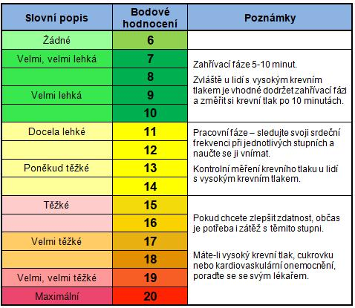

Obrázek 10 RPE škála (Česká lékařská společnost J.A. Purkyně, 2021, in press)

RPE může být také užitečné pro sledování pokroku při cvičení, kdy např. stejná vzdálenost běhu při identické rychlosti se může jevit jako RPE 11 až 13, ale po několika měsících pravidelného tréninku tato hodnota klesne na 9 až 10.

Talk test
Dle výzkumů lze pomocí tohoto testu sledovat tzv. ventilační práh. Jedná se o ukazatel mírné aktivity. Tato úroveň námahy je největší rychlostí, při které zvládne testovaný cvičit a zároveň pohodlně mluvit (Roy Brad A., 2015, s. 3-4).

Metabolický ekvivalent
Metabolický ekvivalent (MET) je definován jako klidová rychlost metabolismu. Měří se jako množství spotřebovaného kyslíku v klidu. Práce při 2 METs by tedy vyžadovalo dvojnásobnou zátěž oproti klidové.
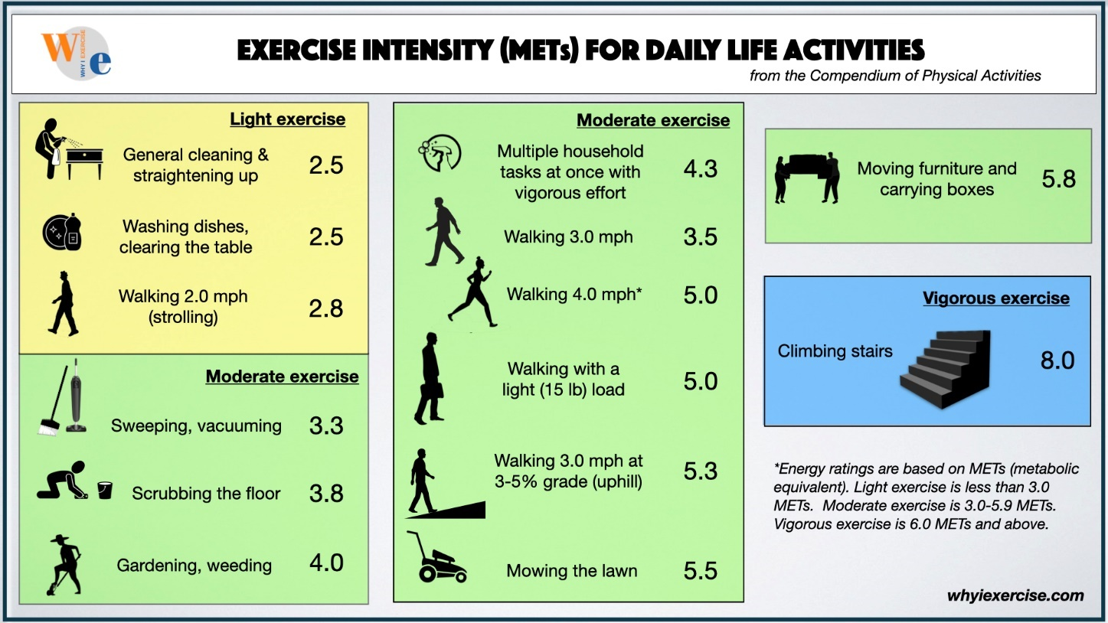
McArdle at al. představili klasifikační systém pro hodnocení náročnosti fyzické aktivity pomocí MET (viz. obrázek 11). U mužů se za lehkou práci považuje taková práce, která vyvolá energetický výdej do 4 METs, jedná se o intenzitu většiny domácích prací. Těžká práce je definovaná jako práce, která vyžaduje spotřebu kyslíku kolem 6-8 METs. Příliš těžká nebo nepřiměřeně těžká práce je definována více než 10 MET. Tato klasifikace hodnotí náročnost fyzické aktivity u mužů, u žen by byla intenzita cvičení o něco nižší z důvodu nižší úrovně fyzické pracovní kapacity (Jetté et al., 1990, s. 555,560).
Obrázek 11 Pracovní intenzita dle MET (Cowell, 2013, in press)

Efekt HIIT na metabolismus
Za efektivní způsob snižování rizikových faktorů a ovlivnění metabolismu je často považován středně intenzivní kontinuální trénink (MICT). Výsledky studií z posledních let ovšem ukazují, že HIIT je pro zlepšení kardiorespiračního systému, ovlivnění metabolismu a tím snížení rizikových faktorů jednou z nejúčinnějších metod (Su, et al., 2019, s. 2)

VO2max
Rozsáhlý výzkum provedený akademikem S. Boutcherem v roce 2011, který se zaměřil na vysoce intenzivní přerušovaný intervalový trénink, uvádí, že během období trvající 2-15 týdnů došlo u mladých žen a mužů ke zlepšení kardiovaskulární zdatnosti (VO_{2max}) až o 4 - 46 % v závislosti na délce tréninkového období. Boutcher dle vědeckých výzkumů udává, že zvýšení VO_{2max} po HIIT, je způsobeno zvýšenou schopností kontrakce srdečního svalu v reakci na téměř maximální zátěž během tréninku, kdy srdce musí přečerpat vysoký objem krve za jeden tep.
Ze zdravotního hlediska jsou tato zlepšení velice pozoruhodná, jelikož nízká hodnota VO2max bývá spojena s vyšším rizikem rozvoje kardiovaskulárního onemocnění.

Inzulin
Citlivost na inzulin, která je popisována jako schopnost buněk organismu metabolizovat glukózu, se typicky během a po tréninku zvyšuje. Tato citlivost se dle studií může zlepšit až o 23-58 % během 2-16 týdnů HIIT. Mechanismus tohoto zlepšení je velice dobře dokumentován. Během cvičení dochází ke kontrakcím svalů, které stimulují transportéry glukózy, také známé jako GLUT-4 transportéry. Tyto transportéry poté distribuují glukózu přes krev k tzv. inzulin dependentním tkáním, tedy pracujícím svalům.

Cholesterol
V prevenci KVD onemocnění je důležitá snížená hladina „low density lipoproteinů“ LDL cholesterolu, který je primárním transportérem cholesterolu. Při jeho nadbytku ovšem ukládá cholesterol do stěn arterií, což může vést k rozvoji aterosklerózy. Zvýšená hladina „high density lipoproteinů“ HDL je příznivá zejména pro jeho reverzní transportní proces. Při tomto procesu je cholesterol ze stěn arterii přemísťován do jater, kde dochází k jeho přeměně na žluč.
Kessler, Sisson a Short v roce 2012 sumarizovali 14 studií zabývajících se efektem HIIT na hladinu cholesterolu v krvi. Výsledky studií ukázaly, že zlepšení hladiny HDL cholesterolu se projevilo po minimálně 8 týdnech tréninku, přičemž pro zlepšení celkové hladiny cholesterolu, zejména LDL, musí během tohoto období HIIT dojít také k mírnému snížení tukové hmoty (Kravitz, 2014, s. 16-17).

Krevní tlak
Z přehledu 12 studií, které zkoumaly vliv intervalového tréninku na krevní tlak, uvádějí Kessler, Sisson a Short, že souvislý trénink po dobu 10 týdnů neprokázal žádné účinky na klidovou hodnotu krevního tlaku u pacientů s hypertenzí. Výzkum došel k závěru, že osoby se zvýšeným klidovým krevním tlakem, kteří nejsou léčeni léky na hypertenzi, potřebují minimálně 12 týdnů tréninku HIIT pro měřitelné snížení tlaku. Po 12 týdnech bylo změřeno snížení systolického a diastolického TK o 2–8 %.

Redukce tukové hmoty
Ve studii z roku 2011 Boutcher uvádí korelaci ve vztahu mezi nárůstem adrenalinu a noradrenalinu a odbouráváním tuků během tréninku HIIT. Bylo prokázáno, že oba tyto hormony podporují nejen lipolýzu, ale jsou také zodpovědné za uvolňování podkožních a intramuskulárních zásob během tréninku. Tyto zásoby jsou uvolňovány zvláště jako palivo pro náročný trénink.
Lipolýza je aktivována specializovanými β-adrenergní receptory tukových buněk. V hlubokém břišním viscerálním tuku, který obklopuje vnitřní orgány těla, bylo nalezeno více β-adrenergních než v tuku podkožním. Boutcher v návaznosti na tyto poznatky tvrdí, že má HIIT potenciál specificky zacílit a snížit zásoby viscerálního tuku, který je označen za nezdravý a ve větší míře potenciálně nebezpečný ve vztahu ke KVD onemocněním.
Kessler, Sisson a Short uvádějí, že pro znatelné změny tělesné stavby těla a úbytek tělesného tuku je vyžadující tréninkové období, které trvá minimálně 12 týdnů. Pro správný efekt je nutná kombinace cvičení, správného stravování a celkové změny životního stylu (Kravitz, 2014, s. 17-18).

High Intensity interval training v rehabilitaci u kardiaků
Kardiovaskulární rehabilitace (KR) je nástrojem sekundární prevence KVO. Jedná se o proces navrácení fyzického, duševního, sociálního a profesního stavu u kardiaků. Tento proces se zaměřuje na zlepšení aerobní zdatnosti, psychologickou adaptaci na průběh onemocnění, změny životního stylu a udržení funkční nezávislosti nemocného. Primárním cílem CR je zlepšení aerobní zdatnosti, které vede ke snížení mortality u kardiaků až o 30 % (Vysoký a Konečný, 2022, s. 46,47).
Základní a klíčovou složkou KR je cvičební trénink, který prokazatelně snižuje četnost pádů, mortalitu a celkově zlepšuje kardiovaskulární zdatnost a kvalitu života pacientů. Tato cvičební jednotka bývá založená na kontinuálním, středně intenzivním aerobním tréninku. V poslední době ovšem došlo ke zjištění, že dříve pouze doplňkový HIIT je stejně účinný, ne-li lepší než MICT pro zlepšení klinických výsledků u pacientů (Dun et al., 2019, s.1).

Efekt High Intensity interval training u pacientů po KVO
Metaanalýza zaměřená na kardiaky po úspěšné PCI rozdělila pacienty do dvou skupin. První skupina prováděla rehabilitaci v programu HIIT a druhá kontrolní skupina podstupovala méně intenzivní cvičení. Výsledky těchto studií se zaměřily na společné výsledky, které sestávaly ze tří hlavních aspektů. Kardiopulmonální funkce měřená pomocí ejekční frakce (EF) levé komory, vrcholového příjmu kyslíku (VO_{2peak}) a srdeční frekvence.

Vliv HIIT na ejekční frakci levé komory
Ejekční funkce levé komory je důležitým ukazatelem pro hodnocení systolické funkce levé komory, čím vyšší je hodnota této funkce, tím lepší je srdeční funkce pacienta a lepší prognóza u jeho onemocnění. Dvě zahrnuté studie (Abdelhalem et al., 2018; Gao et al., 2015) porovnaly efekt HIIT oproti MICT a HIIT oproti obvyklé péči, která se řídila stanovenými pokyny Americkou kardiologickou asociací. Obě studie ukázaly, že HIIT mělo statisticky významný vliv na zvýšení EF oproti skupinám pacientů, kteří podstoupili rehabilitaci běžnou péčí nebo pomocí MICT.

Vliv HIIT na VO2max
Vrcholová spotřeba kyslíku je konstantou, která označuje množství kyslíku, jenž tělo přijme za jednu minutu. VO2peak je zvláště významné při dlouhodobých a namáhavých činnostech, při kterých je zapojeno mnoho svalových skupin. Čím vyšší tato hodnota je, tím silnější je aerobní kapacita a kardiopulmonální funkce pacienta. Studie zaměřené na pacienty po PCI zjistily, že skupina pacientů, která absolvovala trénink HIIT, měla statisticky příznivější vliv na zvýšení VO2_{peak} oproti skupině, která prováděla MICT.

Vliv HIIT na srdeční frekvenci
Studie zaměřené na HR u pacientů obou skupin zjistily, že ani u jedné skupiny nedošlo k významné změně vrcholové ani klidové tepové frekvence. Stejně tak neměl HIIT významný vliv ani na lipidový profil pacientů.
Porovnání výsledků studií
Současné studie zjistily, že méně intenzivní cvičení ani cvičení střední intenzity nedosáhlo tak příznivých výsledků pro zvýšení úrovně EF a VO2peak jako HIIT. Munk et al. navíc zjistili, že u pacientů, kteří podstoupili projekt HIIT, se výrazně zvýšil ventilační práh a maximální pracovní kapacita (Zhang et al., 2021, s. 1426-1430).

Vliv HIIT na Late lumen loss
Metaanalýza ovšem zjistila slibný efekt HIIT na pozdní ztrátu průsvitu lumen (LLL) u každé tepny bez ohledu na typ stentu. Tato zjištění naznačují, že obnova průměru cévy je v rámci tohoto typu rehabilitace uspokojivá.
Metaanalýza slibně ukazuje, že pozdní ztráta průsvitu lumina v každé stentované tepně, což udává rozdíl v minimálním průměru před a po intervenci, se při dlouhodobém sledování více snižuje v programu HIIT bez ohledu na typ stentu. Zmenšení LLL je přímý ukazatel pro hodnocení po intervenci a tyto výsledky naznačují, že obnova průměru cévy je u HIIT uspokojivá. Účinek HIIT je tedy zřejmě příznivý pro snížení hladiny LLL, což dále ovlivňuje výskyt restenózy stentovaných tepen.

Vliv HIIT na funkci inspiračních svalů
Vliv tréninku na funkci inspiračních svalů v rámci kardiální rehabilitace byl zkoumán zvláště u pacientů po srdečním selhání se sníženou ejekční frakcí (HFrEF) a pacientů po chirurgické intervenci koronárním bypassem (CABG).
Adamapoulos a kolektiv uvádějí, že pravidelné cvičení na kole třikrát týdně s tréninkovou délkou 45 minut v intenzitě 70-80 % maximální tepové frekvence po dobu 12 týdnů vyvolalo u pacientů zvýšení síly inspiračních svalů až o 7 %.
Oproti tomu Vibarel et al. zjistili, že cvičební jednotka složená ze tří sérií po 10 minutách v intenzitě 70-80 % maximální tepové frekvence proložených 5 minutami aktivního odpočinku třikrát týdně po dobu 8 týdnů neměla efekt na zlepšení síly inspiračních svalů u pacientů s HFrEF. Důvod, který mohl vést k různým zjištěním ohledně vlivu tréninku na sílu inspiračních svalů, je nepřítomnost jejich slabosti před cvičením.
V dalších studiích bylo prokázáno, že 20-45 minut tréninku při intenzitě cca 75 % VO_{2max} 3 dny v týdnu po dobu 12 týdnů vedlo ke zvýšení síly respiračních svalů u pacientů s HFrEF. Průměrné výsledky studií ukazují na zlepšení síly kolem 7-14 %.
U nereagujících pacientů bylo poznamenáno, že jejich výchozí síla respiračních svalů (MIP) byla vyšší než u pacientů s pozitivním tréninkovým efektem. Tyto výsledky ukazují, že pacienti s inspirační slabostí na začátku léčby vykazovali větší pravděpodobnost zlepšení MIP po kardiálním tréninku. Pacienti s HFrEF, kteří byli rehabilitování pomocí tréninkových metod, byli spojeni s nižší mírou klinických příhod.
Podobný tréninkový efekt byl prokázán i u pacientů po CABG se sníženou MIP. Kromě toho byl nedávno proveden výzkum na vliv domácího programu chůze. Tento program byl předepsán 4x týdně po dobu 8 týdnů pro pacienty po infarktu myokardu se sníženou inspirační svalovou sílou. V této studii vedl domácí program ke zlepšení MIP až o 41 %. Souhrnně lze tak říct, že KR má efekt na zlepšení funkce dýchacích svalů pro pacienty s HFrEF, CABG a infarktem myokardu (Smith et al., 2022, s. 51-52).

Vliv HIIT na duševní zdraví
Studie, která zkoumala HIIT jako metodu pro ovlivnění duševního zdraví, rozdělila lidi do klinické a subklinické skupiny. V klinické skupině se vyskytovali lidé s nějakou diagnózou včetně příznaků, které se vyskytovaly u daných osob denně po dobu nejméně dvou po sobě jdoucích týdnů. Subklinická skupina zkoumala lidi, kteří nemají diagnostikované žádné psychické onemocnění, ale v současné době pociťují stres, příznaky deprese a úzkosti.
Efekt HIIT u klinické populace
Vysoce intenzivní trénink se zdá být slibným nástrojem pro snížení příznaků úzkosti a deprese, u osob, které trpí klinickou depresí., ukazují výsledky studie snížení v závažnosti depresivních příznaků. V protokolu HIIT, který se skládal z 25 intervalů po 30 sekundách při intenzitě práce 80 % VO2max, po nichž následovalo 30 sekund odpočinku, byly zaznamenány konzistentní přínosy pro snížení depresivních symptomů. Zároveň nebyly nahlášeny žádné vedlejší účinky. Přestože výsledky pro snížení deprese byly srovnatelné s MICT, tak se HIIT zdál pro pacienty z dlouhodobějšího hlediska příjemnější a vedl k menšímu výpadku než u MICT. Tato zjištění jsou důležitá zejména pro klinicky depresivní populaci, která má problémy s dodržováním cvičebních programů. Pro lepší adherenci může pomoci i trénink ve skupinovém prostředí.
HIIT je slibnou strategií i pro snížení klinické úzkosti. Jedna studie porovnávala vysoce intenzivní trénink s protahováním při nižší intenzitě a zjistila, že pro snížení příznaků úzkosti u pacientů s generalizovanou úzkostnou poruchou byla metoda HIIT téměř dvakrát účinnější. Při snaze ovlivnit úzkost pomocí této metody je ovšem důležité prodloužit dobu odpočinku mezi intervaly, aby nedošlo ke zhoršení příznaků úzkosti, které se mohou podobat pocitům z intenzivního cvičení, jako jsou ztížené dýchaní, pocit bušení srdce či zvýšená srdeční frekvence.
Efekt HIIT u subklinické populace
Stejně jako u klinické deprese se zdá být účinek HIIT srovnatelný s MICT pro snižování příznaků deprese u subklinické populace. Při posuzování efektivity HIIT u této populace se zdají být výsledky nejednoznačné. Výsledky studií uvádějí, že pro některé pacienty nemá HIIT žádný účinek, snižuje úzkost nebo dokonce symptomy zhoršuje. V jedné studii byly zjištěny pozitivní účinky MICT na úzkost vyvolanou stresem, ale nikoliv HIIT. V téže studii pacientům byly také měřeny prozánětlivé cytokiny, které jsou vyvolávány chronickým stresem. U MICT byly cytokiny sníženy, ale u HIIT zvýšeny. Tyto výsledky naznačují, že při provádění HIIT třikrát týdně může být celková stresová zátěž zvýšená.
Dále lidé, kteří trpí úzkostnou senzitivitu, tzn. ti, kteří se při výskytu úzkostlivých příznaků stávají úzkostnější, mohou mít k HIIT averzi. Zvláště proto, že se obávají zvýšené srdeční frekvence a namáhavého dýchání, které jim mohou vyvolávat paniku. Lidé s úzkostnou citlivostí nemusí trpět úzkostnou poruchou, ale jsou vystaveni vyššímu riziku vzniku tohoto onemocnění. Lidé s úzkostnou citlivostí mohou terapii pomocí HIIT podstoupit, ale pouze bezpečným a kontrolovaným způsobem a postupným zařazováním. Přestože může vyvolávat úzkostlivé příznaky, může sloužit jako expoziční terapie, kdy se jedinec vystavuje fyzickým příznakům, kterých se obává a postupně si na ně zvyká.

Efekt HIIT na kognitivní funkce
Úzkost a deprese dokážou ovlivnit také kognitivní schopnosti, jako jsou paměť, mentální flexibilita a inhibiční kontrola. Mentální flexibilita je schopnost efektivně přemýšlet o dvou různých konceptech, což umožňuje člověku přemýšlet nad alternativních řešeních. Inhibiční kontrola je schopnost potlačovat impulzy a ignorovat nedůležité informace. To je zvláště důležité pro schopnost seberegulace, která je pro udržení zdravého životního stylu důležitá.
Akutní zátěž pomocí HIIT tyto funkce, které mohou být narušeny při depresi či úzkosti, zlepšuje. Přínos HIIT vyplývá ze zvýšení průtoku okysličené krve prefrontální kůrou v mozku. Tak zlepšuje exekutivní funkce až na 2 hodiny po cvičení. Z hlediska dlouhodobého efektu je třeba provést více studií. Z krátkodobého hlediska akutní zátěž HIIT pomůže překonat deficity ve schopnosti seberegulace a kontrole impulzů, které jsou u lidí trpících depresí a úzkostí potřebné k dlouhodobému setrvání u cvičebního programu (Heisz et al., 2021, s.14-16).

Porovnání efektu HIIT oproti kontinuálnímu tréninku ve střední zátěži
Některé menší studie naznačují, že vysoce intenzivní intervalový trénink je bezpečný, a dokonce lepší než kontinuální trénink ve střední zátěži pro zvrácení srdeční remodelace, zvýšení vrcholového VO_{2max} (viz. tabulka 1,2, s. 37 a tabulka 3, s. 38), celkové zlepšení kondice a aerobní kapacity. Fakt, že HIIT může být prospěšný pro pacienty s HF ve vztahu ke zlepšení fyziologie, kvality života funkční kapacity, podporuje mnoho důkazů, které se v poslední době objevily díky většímu množství studií.
Metaanalýza porovnávající HIIT s kontinuálním tréninkem ve střední zátěži u klinicky stabilních pacientů s HF nezjistila žádný významný vliv na ejekční frakci levé komory v klidu při HIIT. U těchto pacientů bylo ovšem zaznamenáno zlepšení tolerance cvičení.
Z výsledků jiného systematického přehledu bylo zjištěno, že HIIT může mít účinek na zlepšení VO_{2max}. Pacientům bylo ovšem MICT obecně bližší, protože se více podobalo cvičení v rámci jejich životního stylu. Tím je myšlena např. chůze nebo jízda na kole. Obecně je tak MICT vhodná pro pacienty s velmi nízkou výchozí kondicí. Dále je MICT pro pacienty snazší, neboť tento trénink mohou provádět s přáteli nebo rodinným příslušníkem. MICT je také jednodušší realizovat pro personál, protože u něj není vyžadováno velké množství výpočtů nebo individuální supervize.
Ve srovnání s MICT může HIIT vést k většímu zlepšení kondice a stejnému nebo lepšímu zlepšení metabolických nebo svalových faktorů a také je časově efektivnější. Je u něj ovšem žádoucí uvážlivý výběr pacientů a vyšší či erudovanější úsilí personálu. V rámci bezpečnosti tréninku se zdají být momentálně důkazy četnější na straně MICT. Pro charakterizaci účinnosti a bezpečnosti HIIT oproti MICT u pacientů s HF je ale zapotřebí dalšího výzkumu (Bozkurt et al., 2021, s. 1458-1459).

Tabulka 1 Porovnání zlepšení VO2max u HIIT a MICT (Ribeiro et al., 2017, s. 52-53)
Autor | Rocco et al. (2012) | Currie et al. (2013) | Keteyian et al. (2014) | Madssen et al. (2014)
Zlepšení VO2max (HIIT) | 25 % | 20 % | 16 % | 11 %
Zlepšení VO2max (MCIT) | 23 % | 22 % | 8 % | 7 %

Autor | Rognmo et al. (2004 | Warburton et al. (2005) | Moholdt et al. (2009) | Moholdt et al. (2012)
Zlepšení VO2max (HIIT) | 19 % | 15 % | 12 % | 15 %
Zlepšení VO2max (MCIT) | 8 % | 12 % | 7 % | 8 %
Tabulka 2 Porovnání zlepšení VO2max u HIIT a MICT (Ribeiro et al., 2017, s. 52-53)

Tabulka 3 Porovnání zlepšení VO2max u HIIT a MICT (Ribeiro et al., 2017, s. 52-53)
Autor | Kim et al. (2015) | Cardozo et al. (2015) | Conraads et al. (2015)
Zlepšení VO2max (HIIT) | 22 % | 18 % | 22 %
Zlepšení VO2max (MCIT) | 9 % | 0,5 % | 20 %

Metody preskripce kardiovaskulární rehabilitace
American College of Sports Medicine vydalo pokyny k předepisování intenzity cvičení u objektivních i subjektivních metod, které vedou ke zlepšení vrcholového VO₂, přičemž některé z těchto pokynů byly použity k předepisování HIIT u starších pacientů s kardiovaskulárním onemocněním. Mezi nejběžnější metody preskripce HIIT patří srdeční frekvence, VO_{2max} a metabolický ekvivalent. Mezi používané subjektivní míry řadíme škálu RPE a škálu vnímané dušnosti při námaze (DoE).
Pro měření a preskripci pohybové aktivity je standardně využívána vrcholová VO₂. Metody vrcholové spotřeby kyslíku a vrcholové srdeční frekvence pro stanovení optimální intenzity při cvičení HIIT mají nejpádnější důkazy podporující jejich účinnost. Existují ovšem známá omezení využívání těchto metod. Jednou z barier je, že pacient, který podstoupí základní zátěžový test před KR, nemusí dosáhnout skutečného maximálního HR nebo VO₂ z důvodu předčasného ukončení zátěžového testu. Většinou z důvodů předčasného nástupu únavy, zvýšené kardiální symptomatologie nebo úzkosti. Dalším omezením může být farmakologická léčba, kterou pacient podstupuje. Léky, jako např. Beta-blokátory, modulují rychlost HR, zátěžový test tedy může ukázat nižší hodnoty HR a VO₂. A také ne všechna centra KR mají dostatečné vybavení k měření kardiopulmonální zátěže. Konečným důvodem limitace efektivity těchto metod je i samotná rovnice pro predikci vrcholového HR, která naměřené hodnoty může nadhodnotit nebo podhodnotit, což vede k nevhodnému předpisu intenzity tréninku.
Stupnice RPE a DOE jsou nejběžněji užívanými subjektivními metodami k předepisování intenzity tréninku a nedávné studie zdůrazňují význam jejich praktického začlenění při měření intenzity cvičení u starších osob.
Evropská asociace pro kardiovaskulární prevenci a rehabilitaci, Americká asociace kardiovaskulární a plicní rehabilitace a Kanadská asociace kardiologické rehabilitace vydaly společné stanovisko, ve kterém RPE a DOE doporučují jako primární metodu předpisu intenzity cvičení. Aamot et al. ovšem nedávno prokázali, že využití výhradě subjektivních metod pro předepisování intenzity HIIT vedlo k tréninku v nižší zátěži, než jaká byla cílová intenzita. Tato zjištění naznačují, že pro předepisování intenzity HIIT u starších osob může být nutné zakomponovat kombinaci subjektivních a objektivních metod preskripce.
Rozsáhlé studie podporují protokol, který předepisuje intervaly cvičení při vysoké intenzitě okolo 85-95 % vrcholové HR a RPE mezi 15-17. Intervaly nízké intenzity by měly probíhat při 50-75 % vrcholového HR a RPE mezi 12-14. Délka a poměr intervalů vysoké a nízké intenzity by měla být předepisována na úrovni dekondice, symptomatologii, druhu onemocnění a množství komorbidit pacienta.
U starších pacientů s kardiovaskulárním onemocněním se mohou vyskytovat další limitace, které vyžadují specifické a individuální předepisování HIIT. U pacientů se často může projevovat geriatrická fragilita, zhoršená rovnováha a kognice nebo multimorbidita. V důsledku těchto problému je nutné upravit přístup k tréninku tak, aby byly jednotlivé limitace zohledněny pro usnadnění adherence ke cvičení u starší populace. Nejběžnějšími úpravami bývá změna způsobu cvičení a větší míra využití subjektivních měřítek pro stanovení intenzity (Dun et al., 2019, s. 2-4).

Obecné principy preskripce HIIT u zdravých a kardiaků
Hlavním principem HIIT je provádění krátkých úseků cvičení při vysoké intenzitě> 85 % VO2max, které se střídají s intervaly cvičení prováděné s nízkou intenzitou nebo úplným odpočinkem. U kardiaků se HIIT považuje za časově efektivní náhradu nebo alternativní metodu klasického kontinuálního tréninku. U kardiaků byly testovány různé protokoly preskripce HIIT, které variovaly v intenzitě, trvání jednotlivých fází, charakteru zotavení a počtu intervalů tréninku (viz. tabulka 4 a 5, s. 40 a tabulka 6, s. 41).
Pro kardiaky byly popsány tři různé kategorie pro trénink HIIT. Dlouhé intervaly o intenzitě 85 až 90 % VO2max a době trvání 3 až 15 minut. Střední intervaly v intenzitě 95 až 100 % VO2max s délkou trvání 1 až tři minuty a krátké intervaly o délce trvání kolem 10 s až 1 min v intenzitě 100–120 % VO2max.
HIIT lze provádět různými způsoby, jako jsou běh, intenzivní chůze, jízda na kole, veslování, plavání či další jiné aktivity. Intenzita cvičení je většinou určena dle % z tepové frekvence, Borgovy škály nebo VO2max. Pro ovlivnění tolerance cvičení u pacientů je důležité sledovat jejich reakce na intenzitu, délku intervalů a zotavení. V důsledku jejich odpovědí může být nutné tréninkovou jednotku upravit (Ribeiro et al.,2017, s. 50-53).

Autor studie | Počet pacientů | Intervence | HIIT  (intenzita/doba trvání) | MICT  (Intenzita/doba trvání))
Rognmo et al. (2004) | 11 | F: 3x týdně  D: 10 týdnů | I1: 4x4 min, 80-90 % VO2max  I2: 3x3 min, 50-60 % VO2max  D: 25 min | I: 50-60 % VO2max  D: 41 min
Warburton et al. (2005) | 7 | F: 2x týdně  D: 16 týdnů | I: 2 min 85–95 % HRR  Odpočinek: 35–45 % HRR  D: 30 min | I: 65 % HR/VO₂ max  D: 30 min
Moholdt et al. (2009) | 33 | F: 2x týdně  D: 16 týdnů | I: 4 × 4 min, 90 % HRR  O: 3 ×3 min 70 % HRR  D: 25 min | I: 70 % HRR  D: 30 min
Moholdt et al. (2012) | 35 | F: 5x týdně  D: 4 týdny | I: 4 × 4 min, 85–95 % HRR  O: 3 × 70 % HRR  D: 38 min | I: nebyla uvedena  D: 35 min
Rocco et al. (2012) | 17 | F: 3x týdně  D: 12 týdnů | I: 7 × 3 min, anaerobní práh  O: 7 × 3 min, aerobní práh  D: 47 min | I: anaerobní práh  D: 50 min
Tabulka 4 Protokoly preskripce HIIT a MICT (Ribeiro et al., 2017, s. 52-53)
Legenda: F–frekvence, D– doba trvání, I – pracovní interval, O – odpočinek, HRR – rezerva srdeční frekvence

Autor studie | Počet pacientů | Intervence | HIIT  (intenzita/doba trvání) | MICT  (Intenzita/doba trvání))
Currie et al. (2013) | 23 | F: 2x týdně  D: 12 týdnů | I: 10 x 1 min, aerobní práh  O: 10 x 1 min, aerobní práh  D: 20 min | I: 55–65 %, VO2max  D: 30–50 min
Keteyian et al. (2014) | 21 | F: 3x týdně  D: 10 týdnů | I: 4 min, 80–90 % HR  O: 4 × 3, min 60–70 % HR  D: 31 min | I: 60–80 %, HRR  D: 30 min
Madssen et al. (2014) | 19 | F: 3x týdně  D: 12 týdnů | I: 4 × 4 min, 85–95 % HR  O: 3 min, 70 % HR  D: 28 min | I: 60 %, HR  D: 46 min
Kim et al. (2015) | 16 | F:3x týdně  D: 6 týdnů | I: 4 × 4 min, 85–95 % HR  O: 3 × 3 min, 50–70 % HR  D: 25 min | I: 70–85 %, HR  D: 25 min
Tabulka 5 Protokoly preskripce HIIT a MICT (Ribeiro et al., 2017, s. 52-53)
Legenda: F–frekvence, D– doba trvání, I – pracovní interval, O – odpočinek, HRR – rezerva srdeční frekvence

Tabulka 6 Protokoly preskripce HIIT a MICT (Ribeiro et al., 2017, s. 52-53)
Autor studie | Počet pacientů | Intervence | HIIT  (intenzita/doba trvání) | MICT  (Intenzita/doba trvání))
Cardozo et al. (2015) | 24 | F: 3x týdně  D: 16 týdnů | I: 2 min, 90 % HRR  O: 2 min, 60 % HRR  D: 30 min | I: 70–75 %, HRR  D: 30 min
Conraads et al. (2015) | 100 | F: 3x týdně  D: 12 týdnů | I: 4 × 90–95 % HRR  O: 3 × 50–70 % HRR  D: 38 min | I: 70–75 %, HRR  D: 37 min
Legenda: F–frekvence, D– doba trvání, I – pracovní interval, O – odpočinek, HRR – rezerva srdeční frekvence

Preskripce různých intervalových typů
U kardiaků, kteří podstoupili rehabilitaci HIIT předepsanou krátkými intervaly, bylo zpozorováno, že tento protokol pacientům umožnil strávit více času v blízkosti hodnot požadované intenzity. Zároveň pacienti byli schopni cvičit delší dobu s menším pocitem únavy a dušnosti. Reakce pacientů byly porovnávány u protokolů krátké a střední délky intervalů. Krátké intervaly měly celkovou dobu trvání 15 sekund a dlouhé intervaly byly předepsány na jednu minutu. Optimální reakce zahrnoval protokol s 15sekundovými intervaly cvičení v maximální intenzitě, které byly proloženy intervalem odpočinku o stejné délce. Pacienti tento protokol preferovali zvláště z důvodu nižší míry vnímané námahy a nižší doby cvičení, proto byl také spojen s větší adherencí. HIIT s krátkými intervaly je tedy kardiaky velice dobře tolerován a je vhodný pro fázi zlepšování a udržování.
Protokoly HIIT se středně dlouhými až dlouhými intervaly o délce trvání od 1 až do 4 minut při intenzitě okolo 80 % VO2max mohou mít lepší výsledky než MICT. Bylo ovšem prokázáno, že delší protokoly byly hůře tolerovány pacienty a byly spojeny s horší adherencí. Použití těchto protokolů by tedy mělo být předepisováno pouze pro nejzdatnější pacienty s nižšími kardiálními riziky. Dále tyto protokoly mohou být využity pro pacienty ve fázi udržování. A díky novým studiím bylo zjištěno, že tyto protokoly jsou proveditelné u pokročilých pacientů i v domácích programech (Ribeiro et al.,2017, s. 51-53).

HIIT jako metoda prevence kardiovaskulárních onemocnění
Studie výzkumných týmů Rognmo et al. a Wisloff et al. porovnávaly účinek 16 týdnů kontinuálního a intervalového tréninku u pacientů s metabolickým syndromem a lidí, kteří měli vysoké riziko projevu kardiovaskulárního onemocnění. Výsledky HIIT ukazovaly zlepšení VO2max, snížení kardiometabolických rizikových faktorů a prevalence metabolického syndromu. Dále bylo také zjištěno zlepšení funkce endotelu a metabolismu glukózy. U všech těchto faktorů bylo zjištěno větší zlepšení u skupiny rizikových pacientů, která vykonávala rehabilitaci metodou HIIT. Ani u jedné skupiny ovšem nedošlo k výraznému snížení hmotnosti nebo obvodu pasu, což je v nesouladu s novějšími údaji u obézních osob, které vykonávaly delší HIIT program.
Stensvold et al. se zaměřili na porovnání skupin vykonávajících HIIT a samotný silový trénink. Jednalo se o skupiny pacientů s metabolickým syndromem. Po 12 týdnech intervalového tréninku o intenzitě 95 %, kombinaci intervalového a silového tréninku či pouze silového tréninku došlo k významnému snížení obvodu pasu. U kontrolní skupiny, která se žádného tréninku neúčastnila, došlo ke zvětšení obvodu pasu. U žádné skupiny ovšem nedošlo k významnému zlepšení glykémie ani hladiny HDL. Absence vlivu na tyto faktory může být způsobena krátkou dobou trvání studie. Nedávná studie, která se zaměřila na dlouhodobý efekt HIIT, totiž ukázala, že program, který trval 9 měsíců, prokázal pozitivní vliv na tělesné složení. Zvláště co se týče množství hluboce uloženého viscerálního tuku.
Nezdá se ani, že by tento dlouhodobý trénink zvyšoval riziko komorových arytmií. Tým Dringy et al. měřil elektrickou stabilitu myokardu před a po dlouhodobém HIIT. Porovnali intervalový trénink složený z 2 sérií usilovného intervalu trvajícího 15-30 sekund při výkonu 80 % VO2max proloženého 15-30 sekundami pasivního odpočinku a kontinuální trénink při 60 % VO2max trvající 40 minut. Celková doba HIIT se zahřátím a zotavením byla 34 minut. U 65 pacientů s metabolickým syndromem během 9 měsíců zaznamenali disperzi úseku QT v podobné míře u obou skupin. U HITT došlo ovšem také k výraznému zlepšení kardiometabolického rizika.
Obecně lze tedy říct, že vztah mezi intenzitou cvičení a metabolickými adaptacemi, který byl popsán u zdravých osob, lze velmi účinně využít i u osob a pacientů trpících metabolickým syndromem (Guiraud et al., 2012, s. 599).

Bariéry v rehabilitaci
Přestože výsledky rehabilitace kardiaků jsou povzbudivé a nepříliš nákladné, stále se jedná o nedostatečně používanou metodu léčby. Míra v účasti pacientů na kardiovaskulární rehabilitaci se celosvětově pohybuje od 10 % do 30 %. Dokonce i výsledky studie, která zkoumala adherenci pacientů s vysokým odborný dohledem a plnou výbavou pro domácí cvičení, ukazují, že u cvičení vydrželo méně než 30 % pacientů. Tyto skutečnosti ukazují, že pro zlepšení adherence je nutné zvýšit dohled nad pacienty, důkladněji sledovat jejich reakce na trénink a případně trénink individuálně upravit v reakci na jejich symptomy a toleranci rehabilitace.
Některé studie se zabývaly faktory, které přispívají ke zhoršení adherence pacientů při užívání kardiální rehabilitace, zjistily, že klíčovou roli v této problematice mají tři faktory. Poskytovatelé zdravotní péče, typ pacienta a zásady poskytovatele zdravotní péče. Klíčovou překážkou bránící přijetí metody kardiální rehabilitace mezi poskytovateli, je také nedostatečná informovanost o jeho výhodách.
Dodržování zásad rehabilitace ovlivňují také i psychosociální, ekonomické a fyzické faktory. Studie ukázaly, že o výhody KR jsou častěji ochuzeny ženy, starší pacienti a menšiny. Tyto skupiny zároveň vykazovaly horší adherenci, zvláště z důvodů nedostatku času kvůli péči o rodinu, špatným předpisům na rehabilitaci, nedostatečnému pojištění, pracovní vytíženosti, slabé sociální podpoře, či nedostatku vnímaného přínosu této metody léčby. U starších pacientů účast v rehabilitaci omezuje i celková špatná kondice či kostní a svalová atrofie.
A v neposlední řadě účast ovlivňují také zásady poskytovatele zdravotní péče. Tyto zásady a rozhodnutí o úhradě bývají častými bariérami pro využití moderních modelů rehabilitace, včetně alternativních modelů nebo modelů, které využívají domácí a telemedicínský přístup. Na takovéto metody mohou být příliš vysoké náklady, které brání dodržování předpisů poskytovatele. Přestože překážky v rehabilitaci jsou veliké a zdají se být obtížné překonat, reorganizace našeho systému zdravotní péče a moderní politika zásad rehabilitace by mohly některé z těchto problémů překonat. (Bozkurt et al., 2021, s. 1458-1459)

Bezpečnost HIIT v rehabilitaci u kardiaků
S přibývajícími důkazy o účinnosti HIIT ve srovnání s MICT u populace s chronickým onemocněním vyvstávají také obavy ohledně bezpečnosti této aplikace. Nedávný přehled studií se ovšem zaměřil na analýzu údajů o bezpečnosti koncepce HIIT během KR u pacientů s KVD a porovnal ho s MICT nebo obvyklou péčí u klinických pacientů.
V rámci těchto studií byly shromážděny nežádoucí příhody, s kterými se pacienti setkali během cvičení nebo 4 hodiny po skončení tréninku. V tomto přehledu bylo zahrnuto 23 studií, které analyzovaly 1117 zúčastněných, z toho 547 z nich vykonávalo trénink HIIT a 570 MICT.
V souvislosti s vysoce intenzivním tréninkem se vyskytla jedna nežádoucí závažná kardiovaskulární příhoda, jedna méně závažná příhoda a 3 nekardiovaskulární nežádoucí příhody, které byly nejčastěji spojené s muskuloskeletálními potížemi. V rámci MICT byly nahlášeny dvě nekardiovaskulární příhody. Tento výčet odpovídá jedné závažné kardiovaskulární příhodě na 11 333 tréninkových hodin. Závažnost kardiovaskulárních příhod byla hodnocena na základě klasifikačních směrnic NYHA.
Z výsledků studií lze tedy říct, že vysoce intenzivní trénink prokázal nízkou míru závažných nežádoucích účinků u pacientů s ischemickou chorobou srdeční nebo srdečním selháním. Pro bezpečnost je ovšem nutné dodržovat pokyny KR (Wewege et al, 2018, s. 1).
Závěr
V této práci byla zdůrazněna závažnost problematiky srdečních onemocnění, byly popsány srdeční vyšetření, rizikové faktory spojené s kardiovaskulárními chorobami a metody léčby, rehabilitace a prevence těchto onemocnění.
Cílem této práce bylo porovnat benefity a úskalí rehabilitačně tréninkové metody HIIT, zjistit, zdali je tato metoda bezpečná a jaké jsou důvody upřednostnění preskripce rehabilitace pomocí této metody oproti MICT.
Z výsledků studií vyplynulo, že hlavním přínosem vysoko intenzivního intervalového tréninku je jeho efekt na zlepšení maximální kyslíkové kapacity VO2max. Tato zlepšení se projevila již během prvních dvou týdnů v reakci na vysokou zátěž během tréninku. Dalším výrazným zlepšením bylo zvýšení citlivosti na inzulin. Naopak na zlepšení krevního tlaku, krevního cholesterolu či na celkovou změnu tělesné kompozice neměl trénink kratší než 12 týdnů veliký vliv. Zlepšení těchto metabolických faktorů byla zaznamenána při pravidelném tréninku, který trval déle než 12 týdnů a byl spojen s energeticky a nutričně vyrovnanou stravou.
U kardiaků byla pozorována zlepšení ejekční funkce levé komory, čímž byla přímo ovlivněna prognóza pro zlepšení jejich stavu. Z dalších studií byl potvrzen pozitivní vliv na obnovu průměru stentovaných cév a zlepšení síly inspiračních svalů, zvláště u pacientů, u kterých bylo zjištěno oslabení v důsledku srdečního selhání, případně u pacientů po chirurgické intervenci aortokoronárním bypassem. Není to ovšem pouze fyzické zdraví, které je ovlivněno srdečními onemocněními. Stres, frustrace, úzkost či deprese bývají u pacientů přítomné poměrně často. Z hlediska snížení depresivních příznaků se zdál efekt HIIT srovnatelný s MICT. Kontinuální trénink ovšem vedl k horší adherenci u některých pacientů. Snížením depresivních symptomů došlo také k přímému zlepšením kognitivních schopností, jako jsou paměť či schopnost seberegulace, která je pro dodržování pravidelných tréninků velice důležitá. Tyto benefity vyplývají ze zvýšení průtoku okysličené krve prefrontální kůrou v mozku během tréninku. Jedná se ovšem spíše o krátkodobý účinek.
V porovnání s MICT se zdá být HIIT lepší pro zvýšení VO2max, celkové zlepšení kondice a pracovní tolerance. Jedná se ovšem o cvičení, které je ze začátku pro většinu pacientů velice náročné, tudíž pacienti volili příjemnější variantu MICT. Zvláště ti s nízkou výchozí kondicí. Ačkoliv se tedy zdá, že má intenzivnější trénink potenciál přinést lepší rehabilitační výsledky a je časově efektivnější než MICT, jedná se o metodu náročnější pro pacienty i odbornou supervizi.
Studie ukazují, že pacienti, kteří podstoupili rehabilitaci HIIT, upřednostňovali trénink s krátkými intervaly. Bylo zpozorováno, že tento model umožnil cvičencům lépe podávat výkony požadované intenzity. Daní pacienti zároveň nepociťovali takovou míru únavy a dušnosti, jako např. u tréninků se střední délkou intervalů. Protokol s optimálními výsledky obsahoval 15sekundové intervaly zátěže a minimálně stejně dlouhé intervaly odpočinku. Preference tohoto protokolu byla dána zvláště nižší mírou vnímané námahy a kratší dobou cvičení, a proto se také jednalo o plán s nejvyšší mírou adherence. Preskripce této metody ale závisí na individuálních potřebách a limitacích pacientů, kdy celková délka, intenzita a poměr intervalů vysoké a nízké intenzity musejí být předepisovány s ohledem na úroveň dekondice, symptomatologii, druh onemocnění a množství komorbidit pacienta.
Důvodem, proč není intenzivní trénink častou metodou volby v rehabilitaci, je strach z jeho bezpečnosti. Z nedávného přehledu 23 studií, který porovnal bezpečnost metod HIIT a MICT u 1117 zúčastněných, bylo zjištěno, že vysoce intenzivní trénink prokázal nízkou míru závažných nežádoucích účinků. Jednalo se o 1 závažnou kardiovaskulární příhodu za 11 333 tréninkových hodin. Při dodržení odborných pokynů lze tedy říct, že se jedná o bezpečnou metodu.
Přestože se jedná o bezpečnou a efektivní metodu, jejím největším úskalím je účast pacientů v rehabilitaci a jejich dodržování pravidelnosti tréninku. Celosvětová míra účasti pacientů na kardiální rehabilitaci je nižší než 30 %. Na tuto míru adherence má vliv nedostatek volného času, slabá sociální podpora, nedostatečné pojištění a také nedostatek vnímaného přínosu pro pacienty. U fstarší populace se mohou vyskytovat i další limitace, jako jsou fragilita, zhoršená rovnováha, snížená celková kondice i kognitivní schopnosti či multimorbidita.
Z hlediska svých účinků se tedy zdá HIIT jako metoda s velikým potenciálem. V rámci preskripce se ovšem jedná o poměrně individuální protokol, který nemusí vyhovovat každému. Jisté je, že se nejedná o metodu nebezpečnou, naopak by se jí zdravotníci neměli bát, protože by některým pacientům mohla z důvodu časové efektivity vyhovovat více než kontinuální trénink. Nakonec nejideálnější je taková metoda, kterou bude schopný pacient pravidelně dodržovat a bude vykazovat slibné výsledky.

Referenční seznam
- ABRAHAM, William T. a David L. HAYES. Cardiac Resynchronization Therapy for Heart Failure. Circulation [online]. 2003, 108(21), 2596-2603 [cit. 2023-03-01]. ISSN 0009-7322.
Dostupné z: doi: 10.1161/01.CIR.0000096580.26969.9A
- AHMAD, Norfazilah, SamiaIbrahim Mohamed ADAM, AzmawatiMohammed NAWI, MohdRohaizat HASSAN a HasanainFaisal GHAZI. Abdominal obesity indicators: Waist circumference or waist-to-hip ratio in Malaysian adults population. International Journal of Preventive Medicine [online]. 2016, 7(1) [cit. 2023-03-24]. ISSN 2008-7802.
Dostupné z: doi:10.4103/2008-7802.183654
- ATKIELSKI, Anthony. EKG křivka[obrázek1]. San Francisco: Wikimedia commons [online]. 23.9.2009 [cit. 2023-02-26].
Dostupné z: https://commons.wikimedia.org/w/index.php?curid=7875754
- BAKHTIYARI, Mahmood, Elham KAZEMIAN, Kourosh KABIR, et al. Contribution of obesity and cardiometabolic risk factors in developing cardiovascular disease: a population-based cohort study. Scientific Reports [online]. 2022, 12(1) [cit. 2023-04-21]. ISSN 2045-2322.
Dostupné z: doi:10.1038/s41598-022-05536-w
- BOZKURT, Biykem, Gregg C. FONAROW, Lee R. GOLDBERG, et al. Cardiac Rehabilitation for Patients With Heart Failure. Journal of the American College of Cardiology [online]. 2021, 77(11), 1454-1469 [cit. 2023-03-25]. ISSN 07351097.
Dostupné z: doi: 10.1016/j.jacc.2021.01.030
- BURIÁNKOVÁ a Radim FORMÁNEK. Zobrazování myokardu pomocí SPECT a hybridního SPECT/CT a PET/CT vyšetření. SOLEN s.r.o. [online]. 2011, 23. 11. 2011, 67-74 [cit. 2023-02-25]. ISSN 1803-5310.
Dostupné z: https://www.solen.cz/artkey/kar-201202-0005_Zobrazovani_myokardu_pomoci_SPECT_a_hybridniho_SPECT_CT_a_PET_CT_vysetreni.php
- BULAVA, Alan. Kardiologie pro nelékařské zdravotnické obory. Praha: Grada Publishing, 2017. ISBN 978-80-271-0468-0.
- CANNON, Christopher P. Cardiovascular disease and modifiable cardiometabolic risk factors. Clinical Cornerstone [online]. 2007, 8(3), 11-28 [cit. 2023-04-21]. ISSN 10983597.
Dostupné z: doi:10.1016/S1098-3597(07)80025-1
- CHROBÁK, Ladislav. Propedeutika vnitřního lékařství: nové, zcela přepracované vydání doplněné testy. 2. vyd. Praha: Grada, 2007. ISBN 978-80-247-1309-0.
- CLAUSEN, Johan S.R., Jacob L. MAROTT, Andreas HOLTERMANN, Finn GYNTELBERG a Magnus T. JENSEN. Midlife Cardiorespiratory Fitness and the Long-Term Risk of Mortality. Journal of the American College of Cardiology [online]. 2018, 72(9), 987-995 [cit. 2023-05-10]. ISSN 07351097.
Dostupné z: doi:10.1016/j.jacc.2018.06.045
- COWELL, Rob. Metabolic equivalent. In: Why I Excercise [online]. Los Angeles: Rob Cowell, 2013 [cit. 2023-05-05].
Dostupné z: https://www.whyiexercise.com/metabolic-equivalent.html
- ČESKÁ LÉKAŘSKÁ SPOLEČNOST JANA EVANGELISTY PURKYNĚ. Borgova škála. In: NZIP [online]. Praha: Národní zdravotnický informační portál, 2021 [cit. 2023-05-05].
Dostupné z: https://www.nzip.cz/clanek/756-borgova-skala-hodnoceni-intenzity-pohybove-aktivity
- ČEŠKA, Richard, TESAŘ, Vladimír, Petr DÍTĚ a Tomáš ŠTULC, ed. Interna. Praha: Triton, 2010. ISBN 978-80-7387-423-0.
- DUN, Yaoshan, Joshua R. SMITH, Suixin LIU a Thomas P. OLSON. High-Intensity Interval Training in Cardiac Rehabilitation. Clinics in Geriatric Medicine [online]. 2019, 35(4), 469-487 [cit. 2023-03-27]. ISSN 07490690.
Dostupné z: doi: 10.1016/j.cger.2019.07.011
- GALLUCCI, Giuseppina, Alfredo TARTARONE, Rosa LEROSE, Anna Vittoria LALINGA a Alba Maria CAPOBIANCO. Cardiovascular risk of smoking and benefits of smoking cessation. Journal of Thoracic Disease [online]. 2020, 12(7), 3866-3876 [cit. 2023-02-28]. ISSN 20721439.
Dostupné z: doi:10.21037/jtd.2020.02.47
- GRAHAM, I., D. ATAR, K. BORCH-JOHNSEN, et al. European guidelines on cardiovascular disease prevention in clinical practice: executive summary. European Heart Journal [online]. 2007, 28(19), 2375-2414 [cit. 2023-05-10]. ISSN 0195-668X.
Dostupné z: doi:10.1093/eurheartj/ehm316
- GUIRAUD, Thibaut, Anil NIGAM, Vincent GREMEAUX, Philippe MEYER, Martin JUNEAU a Laurent BOSQUET. High-Intensity Interval Training in Cardiac Rehabilitation. Sports Medicine [online]. 2012, 42(7), 587-605 [cit. 2023-04-04]. ISSN 0112-1642.
Dostupné z: doi:10.2165/11631910-000000000-00000
- Health Library. SPEC/CT Scan. In: Health Library [online]. Čennai: Apollo Hospitals Enterprise Limited, 2021 [cit. 2023-05-05].
Dostupné z: https://healthlibrary.askapollo.com/what-is-a-spect-scan-commonly-used-for/
- HEINC, Petr. Chronické srdeční selhání. Medicína pro praxi [online]. Olomouc: Solen medical education, 2007, 1.7. 2007, 21(5), 211-216 [cit. 2023-02-26]. ISSN 1803-5310.
Dostupné z: https://www.solen.cz/artkey/med-200705-0006_Chronicke_srdecni_selhani.php
- HEISZ, Jennifer J., Maryam MARASHI, Emma NICHOLSON a Michelle OGRODNIK. HIIT as a Tool for Improving Mental Health and Cognition. ACSM'S Health & Fitness Journal [online]. 2021, 25(5), 13-17 [cit. 2023-05-10]. ISSN 1536-593X.
Dostupné z: doi:10.1249/FIT.0000000000000700
- HORELICA, Pavel, Pavlína KLAUDOVÁ, Daniel BORNÍK, Petra POLÁCHOVÁ, Radim POSLEPEK a Petra DROBLÍKOVÁ. BMI index. In: Rehabilitace.info [online]. Praha: Rehabilitace.info, 2017 [cit. 2023-05-05].
Dostupné z: https://www.rehabilitace.info/zdravotni/myty-o-bmi-indexu-telesne-hmotnosti-cemu-verit-a-cemu-ne/
- HRADEC, Jaromír. Klasifikace NYHA. In: Cor et Vasa [online]. Praha, 2008 [cit. 2023-05-04]. Dostupné z: http://e-coretvasa.cz/artkey/cor-200805-0011_diagnosing-chronic-heart-failure.php
Dostupné z: doi:10.1249/FIT.000000000000070
- JETTÉ, M., K. SIDNEY a G. BLÜMCHEN. Metabolic equivalents (METS) in exercise testing, exercise prescription, and evaluation of functional capacity. Clinical Cardiology [online]. 1990, 13(8), 555-565 [cit. 2023-03-27]. ISSN 01609289.
Dostupné z: doi:10.1002/clc.4960130809
- KAMÍNEK, Milan, Iva METELKOVÁ, Miroslava BUDÍKOVÁ, Lenka HENZLOVÁ, Eva
- KITTNAR, Otomar. Lékařská fyziologie. 2., přepracované a doplněné vydání. Praha: Grada Publishing, 2020. ISBN 978-80-247-1963-4
- KLENER, Pavel. Propedeutika ve vnitřním lékařství. 3., přeprac. vyd. Praha: Galén, c2009. ISBN 978-80-7262-643-4.
- KLENER, Pavel. Vnitřní lékařství. 4., přeprac. a dopl. vyd. Praha: Galén, c2011. ISBN 978-80-246-1986-6.
- KRAUSOVÁ, Miluše. Srdeční cyklus. In: DocPlayer.cz [online]. 2022 [cit. 2023-05-04]. Dostupné z: https://docplayer.cz/215584202-Ekg-neboli-elektrokardiograficke-vysetreni.html
- KRAVITZ, Len. Metabolic Effects of HIIT. IDEA Fitness Journal [online]. 2014, 11(5), 16-18 [cit. 2023-03-22]. ISSN 1548419X.
Dostupné z: https://www.ideafit.com/group-fitness/metabolic-effects-of-hiit/
- LAURSEN, Paul a Martin BUCHHEIT. Science and application of high-intensity interval training: solutions to the programming puzzle. 2019. UK: Human Kinetics, 2019. ISBN 978-1-4925-5212-3.
- MACLIFETHAI. Heart Attack Risk Factors. In: Vectorstock [online]. 2013 [cit. 2023-05-04].
Dostupné z: https://www.vectorstock.com/royalty-free-vector/heart-attack-risk-factors-logo-icon-design-vector-15613177.
- NAŇKA, Ondřej a Miloslava ELIŠKOVÁ. Přehled anatomie. Čtvrté vydání. Praha: Galén, [2019]. ISBN 978-80-7492-450-7.
- NAVRÁTIL, Leoš a Jozef ROSINA. Medicínská biofyzika. 2., zcela přepracované a doplněné vydání. Praha: Grada Publishing, 2019. ISBN 978-80-271-0209-9.
- PIEPOLI, Massimo F., Arno W. HOES, Stefan AGEWALL, et al. 2016 European Guidelines on cardiovascular disease prevention in clinical practice. European Heart Journal [online]. 2016, 37(29), 2315-2381 [cit. 2023-05-04]. ISSN 0195-668X.
Dostupné z: doi:10.1093/eurheartj/ehw106
- RADHAKRISHNAN, Nila S. a Dan GRFFIN. Example of HIIT workout. In: The Hospitalist [online]. Gainesville: Society of Hospital Medicine, 2022 [cit. 2023-05-05]. Dostupné z: https://www.the-hospitalist.org/hospitalist/article/32350/career/how-principles-of-high-intensity-interval-training-can-boost-your-career-productivity/
- RIBEIRO, Paula A.B., Maxime BOIDIN, Martin JUNEAU, Anil NIGAM a Mathieu GAYDA. High-intensity interval training in patients with coronary heart disease: Prescription models and perspectives. Annals of Physical and Rehabilitation Medicine [online]. 2017, 60(1), 50-57 [cit. 2023-03-31]. ISSN 18770657.
Dostupné z: doi:10.1016/j.rehab.2016.04.004
- ROKYTA, Richard. Fyziologie a patologická fyziologie: pro klinickou praxi. Praha: Grada Publishing, 2015. ISBN 978-80-247-4867-2.
- ROSOLOVÁ, Hana. Chronické srdeční selhání – důležité téma pro internisty. Vnitřní lékařství [online]. 2018, 64(9), 829-830 [cit. 2023-05-10]. ISSN 0042773X.
Dostupné z: doi:10.36290/vnl.2018.113
- ROSER, Max. Causes of death globally: What do people die from? Our World in Data [online]. Oxford: Global Change Data Lab, 2021 [cit. 2023-04-16].
Dostupné z: https://ourworldindata.org/causes-of-death-treemap
- ROY, Brad A. Monitoring Your Exercise Intensity. ACSM'S Health & Fitness Journal [online]. 2015, 19(4), 3-4 [cit. 2023-03-21]. ISSN 1091-5397.
Dostupné z: doi:10.1249/FIT.0000000000000128
- RUIZ, Mariana. Human healthy pumping heart. In: Wikimedia Commons [online]. San Francisco: Wikimedia Commons, 2008 [cit. 2023-05-10].
Dostupné z: https://commons.wikimedia.org/wiki/File:Human_healthy_pumping_heart_en.svg
- S. CLAY, Ingrid. Science of HIIT: Understand the Anatomy and Physiology to Transform Your Body. 30.12.2021. USA: DK Publishing (Dorling Kindersley), 2021. ISBN 9780744079111.
- SOVOVÁ, Eliška. EKG pro sestry. Praha: Grada, 2006. Sestra (Grada). ISBN 80-247-1542-2.
- SOVOVÁ, Eliška a Jarmila SEDLÁŘOVÁ. Kardiologie pro obor ošetřovatelství. 2., rozš. a dopl. vyd. Praha: Grada, 2014. Sestra (Grada). ISBN 978-80-247-4823-8. (b
- SMITH, Joshua R. a Bryan J. TAYLOR. Inspiratory muscle weakness in cardiovascular diseases: Implications for cardiac rehabilitation. Progress in Cardiovascular Diseases [online]. 2022, 70, 49-57 [cit. 2023-04-08]. ISSN 00330620.
Dostupné z: doi: 10.1016/j.pcad.2021.10.002
- STEWART, Jack, Gavin MANMATHAN a Peter WILKINSON. Primary prevention of cardiovascular disease: A review of contemporary guidance and literature. JRSM Cardiovascular Disease [online]. 2017, 6 [cit. 2023-02-28]. ISSN 2048-0040.
Dostupné z: doi:10.1177/2048004016687211
- SU, LiQiang, JinMei FU, ShunLi SUN, GuangGao ZHAO, Wei CHENG, ChuanChuan DOU, MingHui QUAN a Belinda PARMENTER. Effects of HIIT and MICT on cardiovascular risk factors in adults with overweight and/or obesity: A meta-analysis. PLOS ONE [online]. 2019, 14(1) [cit. 2023-05-05]. ISSN 1932-6203.
Dostupné z: doi:10.1371/journal.pone.0210644
- ŠPINAR, Jindřich a Ondřej LUDKA. Propedeutika a vyšetřovací metody vnitřních nemocí. 2., přeprac. a dopl. vyd. Praha: Grada, 2013. ISBN 978-80-247-4356-1.
- ŠTEJFA, Miloš. Kardiologie. 3., přeprac. a dopl. vyd. Praha: Grada, 2007. ISBN 978-80-247-1385-4.
- TROJAN, Stanislav. Lékařská fyziologie. Vyd. 4., přeprac. a dopl. Praha: Grada, 2003. ISBN 80-247-0512-5.
- VÍTOVEC, Jiří, Jindřich ŠPINAR, Lenka ŠPINAROVÁ a Ondřej LUDKA. Léčba kardiovaskulárních onemocnění. Praha: Grada Publishing, 2018. ISBN 978-80-271-0624-0
- VYSOKÝ, Robert a Petr KONEČNÝ. Rehabilitace a preskripce pohybové aktivity u kardiovaskulárních a vybraných interních onemocnění. Olomouc: Univerzita Palackého v Olomouci, 2022. ISBN 978-80-244-6125-0.
- VOKURKA, Martin. Patofyziologie pro nelékařské směry. 4., upravené vydání. Praha: Univerzita Karlova, nakladatelství Karolinum, 2018. ISBN 978-80-246-3563-7.
- WEWEGE, Michael A., Dohee AHN, Jennifer YU, Kevin LIOU a Andrew KEECH. High‐Intensity Interval Training for Patients With Cardiovascular Disease—Is It Safe? A Systematic Review. Journal of the American Heart Association [online]. 2018, 7(21) [cit. 2023-04-11]. ISSN 2047-9980.
Dostupné z: doi:10.1161/JAHA.118.009305
- WOOD, Alastair J.J. a Jay N. COHN. The Management of Chronic Heart Failure. New England Journal of Medicine [online]. 1996, 335(7), 490-498 [cit. 2023-03-01]. ISSN 0028-4793.
Dostupné z: doi:10.1056/NEJM199608153350707
- ZHANG, Xinyue, Dongmei XU, Guozhen SUN, Zhixin JIANG, Jinping TIAN a Qijun SHAN. Effects of high‐intensity interval training in patients with coronary artery disease after percutaneous coronary intervention: A systematic review and meta‐analysis. Nursing Open [online]. 2021, 8(3), 1424-1435 [cit. 2023-03-31]. ISSN 2054-1058.
Dostupné z: doi:10.1002/nop2.759

.

Seznam zkratek
A. arterie
AP Angina pectoris
BMI Body Mass Index
CABG aortokoronární bypass
CRF kardiorespirační zdatnost
CT výpočetní tomografie
DOE škála vnímané dušnosti při námaze
EF ejekční frakce
EKG elektrokardiografie
FMD průtokem zprostředkovatelná vazodilatace
HF srdeční selhání
HFrEF srdeční selhání v důsledku snížené ejekční frakce
HIIT High Intensity Interval Training
HRR rezerva tepové frekvence
ICHS Ischemická choroba srdeční
IM Infarkt myokardu
KMP Kardiomyopatie
KR kardiovaskulární rehabilitace
KVD kardiovaskulární
KVO kardiovaskulární onemocnění
MICT středně intenzivní kontinuální trénink
MET metabolický ekvivalent
MIP síla inspiračních svalů
MTF maximální tepová frekvence
PCI perkutánní koronární angioplastika
PET pozitronová emisní tomografie
RPE míra vnímaného úsilí
SPECT jednofotonová emisní tomografie
TK krevní tlak
VO2max maximální aerobní kapacita
VO2peak vrcholový příjem kyslíku
WHO World Health Organisation
WHR poměr obvodu pasu a boků

Seznam tabulek

Tabulka 1 Porovnání zlepšení VO2max u HIIT a MICT (Ribeiro et al., 2017, str. 52-53) 37
Tabulka 2 Porovnání zlepšení VO2max u HIIT a MICT (Ribeiro et al., 2017, str. 52-53) 37
Tabulka 3 Porovnání zlepšení VO2max u HIIT a MICT (Ribeiro et al., 2017, str. 52-53 38
Tabulka 4 Protokoly preskripce HIIT a MICT (Ribeiro et al., 2017, str. 52-53) 40
Tabulka 5 Protokoly preskripce HIIT a MICT (Ribeiro et al., 2017, str. 52-53) 40
Tabulka 6 Protokoly preskripce HIIT a MICT (Ribeiro et al., 2017, str. 52-53) 41

Seznam obrázků
Obrázek 1 Srdce (Ruiz, 2008) 10
Obrázek 2 Srdeční cyklus (Krausová, 2022, s. 6) 11
Obrázek 3 EKG křivka (Atkielski, 2009) 16
Obrázek 4 SPECT Scan (Health Library, 2021, in press) 17
Obrázek 5 Klasifikace NYHA (Hradec,2008, s. 218 ..20
Obrázek 6 Rizikové faktory HF (VectorStock®, 2013) 21
Obrázek 7 BMI (Tým rehabilitace.info, 2017, in press) 21
Obrázek 8 Prevence KVO (Public Heatlh England, 2019, s. 18) 24
Obrázek 9 Příklad tréninku HIIT (Radhakrisnan a Griffin, 2022, in press) 27
Obrázek 10 RPE škála (Česká lékařská společnost J. E. Purkyně, 2021, in press) 29
Obrázek 11 Pracovní intenzita dle MET (Cowell, 2013, in press) 30

